МУНИЦИПАЛЬНОЕ БЮДЖЕТНОЕ ОБРАЗОВАТЕЛЬНОЕ УЧРЕЖДЕНИЕ
« СРЕДНЯЯ ОБЩЕОБРАЗОВАТЕЛЬНАЯ ШКОЛА № 31 С УГЛУБЛЕННЫМ ИЗУЧЕНИЕМ ПРЕДМЕТОВ ХУДОЖЕСТВЕННО-ЭСТЕТИЧЕСКОГО ПРОФИЛЯ»

АВТОРСКАЯ ОБРАЗОВАТЕЛЬНАЯ ПРОГРАММА
дополнительного образования детей
«ШКОЛА ЧЕМПИОНОВ»
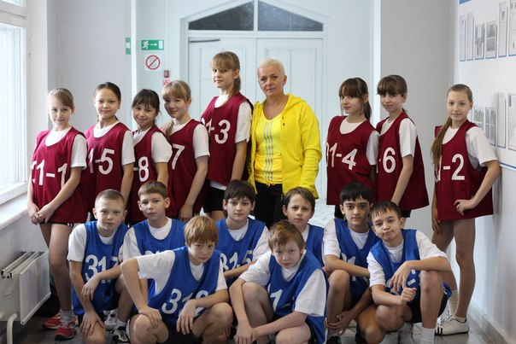

Образовательная область: физическое воспитание и ЗОЖ
Учебная дисциплина: физическая культура
Направление: физкультурно-спортивное
Вид программы: общеобразовательная (внеурочная)
Ступень образования: основная школа

Автор:
Платонова Галина Васильевна,
учитель физической культуры

Нижневартовск
2014 г.

ОГЛАВЛЕНИЕ

Пояснительная записка 2
  - Направленность образовательной программы дополнительного образования 2
  - Актуальность образовательной программы дополнительного образования 2
  - Цели и задачи образовательной программы дополнительного образования 3
  - Этапы реализации программы 3
  - Ожидаемые результаты 3
- Организация учебного процесса 5
  - Распределение учебного времени по годам обучения 5
  - Учебно-тематический план 5
  - Технология обучения 8
  - Планирование занятий. 14
- Содержание образовательной программы 26
- Тематическое планирование 37
- Предполагаемые результаты обученности 50
- Формы подведения итогов реализации образовательной программы 50
- Материально-техническое обеспечение образовательной программы 51
- Используемая литература 69

1. Пояснительная записка
1.1. Направленность образовательной программы дополнительного образования
Образовательная программа «Школа чемпионов» является программой физкультурно-спортивной направленности.
Образовательная программа спортивного объединения по общей физической подготовке составлена в соответствии с:
- Законом РФ «Об образовании»;
- Типовым положением об общеобразовательном учреждении;
* Городскими и окружными целевыми программами модернизации образования «Наша новая школа»;
*Нормативно-правовыми документами, регламентирующими деятельность МБОУ «СОШ№31 с углубленным изучением предметов художественно-эстетического профиля».

1.2. Актуальность образовательной программы дополнительного образования
Известная каждому поговорка: «В здоровом теле – здоровый дух!» подтверждает, что спорт и здоровый образ жизни неразрывно связаны друг с другом. С этим нельзя поспорить: как правило, положительное влияние спорта на здоровье и характер человека никогда не подлежало сомнению и уже давно научно доказано. Программа «Школа чемпионов» разработана в соответствии с социальным заказом родительской общественности, программа актуальна в сфере образовательной деятельности и отражает ценностные ориентиры Программы развития образования города Нижневартовска и МБОУ «СОШ№31 с УИП ХЭП».
Общая физическая подготовка является средством физического и духовного воспитания учащихся. Занятия по ОФП нашли широкое применение в различных звеньях физкультурного движения. ОФП - это основа любого вида спорта.
Одна из основных тенденций развития современного общества - это сохранение и укрепление здоровья человека. Для выполнения данного требования необходима популяризация различных видов спорта, здорового образа жизни. Занятия в объединении по общей физической подготовке являются хорошей школой физической культуры, школой укрепления здоровья, школой формирования моральных и волевых качеств, школой навыков общественного поведения.
Программа «Школа чемпионов» составлена на основе материала, который воспитанники изучают на уроках физической культуры в общеобразовательной школе, дополняя его с учётом интересов детей (в зависимости от возраста, пола, времени года, местных особенностей) к тем видам спорта, которые пользуются популярностью в повседневной жизни.
При правильной организации педагогического процесса, опирающегося на социальную, педагогическую, организационную, методическую и спортивно - оздоровительную его составляющие, появляется возможность создания ребёнку «ситуации успеха». На основе успешного опыта раскрытия личности в рамках объединения «Школа чемпионов» воспитанник будет более целенаправленно самореализовывать себя в условиях взрослой жизни.
Социально значимыми результатами физического воспитания являются физическая подготовленность и физическое развитие учащихся, знания, необходимые для формирования здорового образа жизни, культурной организации свободного времени. С целью создания условий для реализации данных задач в рамках объединения «Школа чемпионов» создано Министерство по физической культуре и спорту, которое активно сотрудничает со школьной Демократической республикой «Школьное братство» и активно пропагандирует физкультуру и спорт среди учащихся через организацию и проведение тематических классных часов, спортивно-массовых мероприятий, Дней здоровья, школьной спартакиады. Таким образом, в рамках детского объединения «Школа чемпионов» созданы благоприятные условия для формирования здоровье сберегающих, социально значимых, коммуникативных компетенций учащихся, что соответствует новым стандартам образования.
  - Цели и задачи образовательной программы дополнительного образования детей:

ЦЕЛЬ: Создание условий для физического, духовного и социального становления личности воспитанника.
Задачи:

- воспитывать стремление к здоровому образу жизни;
- воспитывать моральные, волевые качества; чувство дружбы и товарищества, готовности к взаимопомощи;
- формировать навыки общественного поведения;
- создать систему тренировок, способствующую повышению функциональных возможностей, общей работоспособности, обеспечивающую всестороннее и гармоничное физическое развитие.
- повысить показатели спортивных достижений;
- формирование ключевых компетенций, обеспечивающих личностную самореализацию учащихся.

Данные задачи сконцентрированы на развитии устойчивого интереса к занятиям спортом, на стремлении к здоровому образу жизни, на организации досуга подростков и профилактику девиантного поведения, посредством вовлечения их в физкультурно-оздоровительное движение.
1.4. Этапы реализации:
- первый этап: анализ стартовых показателей учащихся (формирование группы занимающихся)
- второй этап: организация тренировочного процесса
- третий этап: выступление на соревнованиях
- четвертый этап: анализ

1.5. Ожидаемые результаты:
- укрепление здоровья учащихся на 60% за счет систематических занятий ОФП
- достижение высоких спортивных результатов в муниципальных, зональных, окружных соревнованиях
На протяжении развития цивилизации люди задумывались о сохранении здоровья, создавая комплексы упражнений. Древние греки, опережая время, с этой целью создавали специализированные заведения – гимназии.

Школьный возраст - ответственный периодом жизни учащегося в формировании физического компонента здоровья и культурных навыков, обеспечивающих его укрепление, совершенствование и сохранение в будущем. Поэтому результатом физического воспитания школьников должны стать высокий уровень здоровья и формирование фундамента физической культуры будущего взрослого человека.
Формирование человека на всех этапах эволюционного развития проходило в неразрывной связи с активной мышечной деятельностью, поэтому физические нагрузки приобрели важную биологическую роль в его жизнедеятельности. Уровень развития двигательных качеств в настоящее время находится на невысоком уровне, который не может быть удовлетворен современным требованиям, предъявляемым к физическому воспитанию в школе. Отсюда вытекает проблема - воспитание двигательных качеств, требующих дальнейшего их совершенствования.
Многие специалисты доказывают, что развитие двигательных качеств – одна из центральных задач физического воспитания в школе. Ее решение должно осуществляться комплексно, начиная с раннего возраста. При выполнении двигательных действий всегда проявляется не одно, а комплекс качеств. Часто очень трудно определить, какое качество является ведущим при выполнении конкретного двигательного действия. Для более правильного отражения явлений действительности введены понятия комплексных качеств: скоростно-силовые качества, силовая выносливость, скоростно-силовая выносливость, “взрывная” сила и т.д.
Известно, что развивать двигательные качества можно как с помощью общеразвивающих и подготовительных, так и с помощью специальных упражнений. На уроках физической культуры учащиеся овладевают различными видами физических упражнений, способствующих развитию двигательных качеств. Обучение детей двигательным навыкам в ходьбе, беге, тесно связаны с развитием у них быстроты, силы, выносливости, так как при выполнении любого упражнения в той или иной мере проявляются все основные двигательные качества.
Многочисленные результаты исследований показывают, что в условиях школы можно добиваться значительного прироста всех двигательных качеств у детей путем увеличения в занятиях времени и объеме средств. Практикой физического воспитания подтверждается, что успешное развитие двигательных качеств школьников вызывает у них интерес к выполнению различных упражнений. Для этого необходимо как можно больше разнообразить средства, методы и формы этой работы. В частности программами по внеурочной деятельности. Вариантом для решения обозначенных проблем вижу реализацию образовательной программы по внеурочной деятельности «Школа чемпионов».
В процессе реализации программы используется метод круговой тренировки, который позволяет:
- четко нормировать физическую нагрузку и в то же время строго индивидуализировать ее
- целенаправленно развивать физические качества и закреплять полученные на уроках умения и навыки
- использовать максимальное количество разнообразного инвентаря и оборудования
- приучать учащихся к самостоятельному мышлению при развитии двигательных качеств, вырабатывает алгоритм заранее запланированных двигательных действий, воспитывает собранность и организованность при выполнении упражнений
Исследования подтвердили эффективность круговой тренировки даже при использовании ее в 50% уроков. Там, где она внедрена, значительно повышается уровень развития силы, возрастает динамометрия правой и левой кисти, увеличивается становая сила. Анализ изменений физической подготовленности позволяет отметить эффективное влияние круговой тренировки на улучшение статической силовой выносливости и быстроты движений.

- Организация учебного процесса.

  - Распределение учебного времени по годам обучения
Программа рассчитана на 3 года и предлагает более углублённую подготовку воспитанников по физической культуре, дополняя общеобразовательную программу по тем видам спорта, которые пользуются популярностью у большинства детей в повседневной жизни. Приём детей в объединение осуществляется на основании медицинского разрешения.
Занятия в объединении по ОФП проводятся 2 раза в неделю по 2 часа, что составляет 136 часа первый год обучения и 3 раза в неделю по 2 часа во второй и третий год на одну группу. Наглядно готовую учебную нагрузку можно увидеть в таблице № 1.
Год обучения | Наполняемость групп | Продолжительность занятий | Периодичность в неделю | Кол-во часов в неделю | Кол-во часов в год
1 год | 15 чел. | 2 часа | 2 раза | 4 часов | 136 часов
2 год | 15 чел. | 2 часа | 3 раза | 6 часов | 204 часа
3 год | 15 чел. | 2 часа | 3 раза | 6 часов | 204 часа
Программой предусмотрены теоретические, практические занятия, выполнение контрольных нормативов, участие в соревнованиях, инструкторская и судейская практика.

2. 2. Учебно-тематический план
Первый блок: ЛЁГКАЯ АТЛЕТИКА
Первый год обучения
№ | Наименование темы | Всего | Теория | Практика
1 | Физическая культура и спорт в РОССИ. (теория) | 2 | 2 | _
2 | Основы знаний о физкультурной деятельности:  - медико-биологические основы  - основы теории и методики физической деятельности. (теория) | 2 | 2 | _
3 | Правила соревнований, места занятий, оборудование, инвентарь. (теория) | 2 | 2 | _
4 | Общая физическая подготовка. (практика)  - атлетическая гимнастика  - лыжная подготовка  - волейбол  - баскетбол | 30 | _ | 10  6  8  6
5 | Лёгкая атлетика (специальная физическая подготовка). | 64 | _ | 64
6 | Техническая подготовка. | 26 | _ | 26
7 | Контрольные испытания, соревнования (практика) | 4 | _ | 4
8 | Инструкторская и судейская практика (практика) | 6 | _ | 6
 | Теоретические занятия | 6
 | Практические занятия | 130

Всего: 136 ч.
Второй год обучения
№ | Наименование темы | Всего | Теория | Практика
1 | Физическая культура и спорт в РОССИ. (теория) | 2 | 2 | _
2 | Основы знаний о физкультурной деятельности:  - медико-биологические основы  - основы теории и методики физической деятельности. (теория) | 2 | 2  1  1 | _
3 | Правила соревнований, места занятий, оборудование, инвентарь. (теория) | 2 | 2 | _
4 | Общая физическая подготовка. (практика)  - атлетическая гимнастика  - лыжная подготовка  - волейбол  - баскетбол | 54 |  | 20  12  10  10
5 | Лёгкая атлетика (специальная физическая подготовка). | 74 | _ | 74
6 | Техническая подготовка. | 46 | _ | 46
7 | Контрольные испытания, соревнования (практика) | 20 | _ | 20
8 | Инструкторская и судейская практика (практика) | 6 | _ | 6
 | Теоретические занятия | 6
 | Практические занятия | 198

Всего: 204 ч.

Третий год обучения
№ | Наименование темы | Всего | Теория | Практика
1 | Физическая культура и спорт в РОССИ. (теория) | 2 | 2 | _
2 | Основы знаний о физкультурной деятельности:  - медико-биологические основы  - основы теории и методики физической деятельности. (теория) | 2 | 2  1  1 | _
3 | Правила соревнований, места занятий, оборудование, инвентарь. (теория) | 2 | 2 | -
4 | Общая физическая подготовка. (практика)  - атлетическая гимнастика  - лыжная подготовка  - волейбол  - баскетбол | 48 |  | 20  12  8  8
5 | Лёгкая атлетика (специальная физическая подготовка). | 64 | _ | 64
6 | Техническая подготовка. | 60 | _ | 60
10 | Контрольные испытания, соревнования (практика) | 20 | _ | 20
11 | Инструкторская и судейская практика (практика) | 6 | _ | 6
 | Теоретические занятия | 6
 | Практические занятия | 198

Всего: 204 ч.

Второй блок: АТЛЕТИЧЕСКАЯ ГИМНАСТИКА

Первый год обучения
№ | Наименование темы | Всего | Теория | Практика
1 | Физическая культура и спорт в РОССИ. (теория) | 2 | 2 | _
2 | Гигиена, предупреждение травм, врачебный контроль, самоконтроль, оказание первой помощи. (теория) | 2 | 2 | _
3 | Правила соревнований, места занятий, оборудование, инвентарь. (теория) | 2 | 2 | _
4 | Атлетическая гимнастика (практика) | 64 | _ | 64
5 | Лёгкая атлетика (практика) | 14 | _ | 14
6 | Лыжная подготовка (практика) | 14 | _ | 14
7 | Баскетбол (практика) | 13 | _ | 13
8 | Волейбол (практика) | 13 | _ | 13
9 | Контрольные испытания, соревнования (практика) | 6 | _ | 6
10 | Инструкторская и судейская практика (практика) | 6 | - | 6
 | Теоретические занятия | 6
 | Практические занятия | 130

Всего: 136 ч.

Второй год обучения
№ | Наименование темы | Всего | Теория | Практика
1 | Физическая культура и спорт в РОССИИ. (теория) | 2 | 2 | _
2 | Гигиена, предупреждение травм, врачебный контроль, самоконтроль, оказание первой помощи. (теория) | 2 | 2 | _
3 | Правила соревнований, места занятий, оборудование, инвентарь. (теория) | 2 | 2 | _
4 | Атлетическая гимнастика (практика) | 74 | _ | 74
5 | Лёгкая атлетика (практика) | 30 | _ | 30
6 | Лыжная подготовка (практика) | 16 | _ | 16
7 | Баскетбол (практика) | 27 | _ | 27
8 | Волейбол (практика) | 25 | _ | 25
9 | Контрольные испытания, соревнования (практика) | 16 | _ | 16
10 | Инструкторская и судейская практика (практика) | 10 | _ | 10
 | Теоретические занятия | 6
 | Практические занятия | 198

Всего: 204 ч.

Третий год обучения
№ | Наименование темы | Всего | Теория | Практика
1 | Физическая культура и спорт в РОССИИ. (теория) | 2 | 2 | _
2 | Гигиена, предупреждение травм, врачебный контроль, самоконтроль, оказание первой помощи. (теория) | 2 | 2 | _
3 | Правила соревнований, места занятий, оборудование, инвентарь. (теория) | 2 | 2 | -
4 | Атлетическая гимнастика (практика) | 74 | _ | 74
5 | Лёгкая атлетика (практика) | 26 | _ | 26
6 | Лыжная подготовка (практика) | 16 | _ | 16
7 | Баскетбол (практика) | 30 | _ | 30
8 | Волейбол (практика) | 25 | _ | 25
9 | Контрольные испытания, соревнования (практика) | 15 | _ | 15
10 | Инструкторская и судейская практика (практика) | 12 | _ | 12
 | Теоретические занятия | 6
 | Практические занятия | 198

Всего: 204 ч.

  - Технология обучения
Работая в образовательной организации важно на уроках комплексно использовать различные методы и приемы. Во внеурочной деятельности предпочтение отдается методу круговой тренировки, так как этот метод наиболее эффективен для решения цели всестороннего развития основных двигательных качеств учащихся.
Круговая тренировка представляет собой целостную организационно-методическую форму физической подготовки. Она не сводится к какому-либо одному способу выполнения упражнений, она включает в себя ряд частных методов строго регламентированного упражнения с избирательным общим воздействием на организм учащихся.
Основой круговой тренировки является многократное выполнение предписанных действий, движений в условиях точного дозирования нагрузки и точного порядка ее изменения и чередования с отдыхом. Это отличает метод строго регламентированного упражнения от игрового и соревновательного методов, для которых характерны лишь приблизительное регулирование и лишь приблизительная программа действий. При этом соблюдаются принципы прогрессирующей нагрузки. Практика показала, что однообразные нагрузки замедляют развитие таких физических качеств, как сила, выносливость и быстрота. Нагрузка должна быть волнообразной: то возрастать, то снижаться, но при этом быть постоянно и постепенно возрастающей. Чередование различных нагрузок создает благоприятные условия для роста результатов и восстановления работоспособности организма.

Особенности круговой тренировки на уроках физической культуры.
Одна из важнейших особенностей урока по методу круговой тренировки - четкое нормирование физической нагрузки и в то же время строгая индивидуализация ее. Есть и другие особенности круговой тренировки. Раскроем каждую из них.
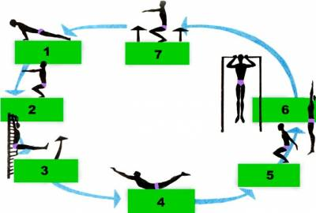
Для проведения занятий по круговой тренировке составляют комплекс из 6 - 12 относительно несложных упражнений. Каждое из них должно воздействовать на определенные группы мышц - рук, ног, спины, брюшного пресса. Простота движений позволяет повторять их многократно. Выполнение упражнений в различном темпе и из разных исходных положений влияет на развитие определенных двигательных качеств. Объединение отдельных ациклических движений в искусственно-циклическую структуру путем серийных их повторений дает возможность комплексного развития двигательных качеств и способствует повышению общей работоспособности организма.
В зависимости от числа упражнений в комплексе класс делят на 6 - 8 групп по 3 - 5 человек. Заранее (перед началом занятий) размечают места (станции) для выполнения упражнения. Последовательность прохождения станций устанавливается по кругу, прямоугольнику или квадрату; в зависимости от того, как более рационально использовать площадь зала и оборудование. Нужно стараться использовать все снаряды и подручный инвентарь, который есть в зале. Учитель указывает каждой группе, на каком месте она начинает упражняться и в каком порядке переходит от станции к станции. В дальнейшем сохраняется тот же порядок.
Перед началом выполнения комплекса для учеников устанавливается физическая нагрузка (количество раз выполнения упражнения). Проходя один круг (выполняют весь комплекс), ученики повторяют каждое упражнение заданное число раз в строго обусловленное время (30 - 45 сек.), стараясь как можно точнее
Организм учеников постепенно приспосабливается к систематически повторяемой нагрузке. Поэтому необходимо постепенно повышать ее, увеличивая дозировку упражнения, меняя темп выполнения упражнения и т.д. После выполнения одного круга, следует отдых и контроль пульса.
Подсчет пульса дает возможность контролировать реакцию организма на предложенную физическую нагрузку. Ученикам, пульс которых после выполнения упражнений (по прохождению всего круга) превышает 180 ударов в минуту, рекомендуется снизить дозировку в упражнениях большой
интенсивности при последующем прохождении круга или на следующем занятии.
Сравнение реакций пульса на стандартной нагрузке (комплекс упражнений, неоднократно повторяемый) позволяет сделать выводы о приспособлении сердечно-сосудистой системы к ним. Улучшение ее регуляции отражается в более быстром снижении частоты пульса после стандартной нагрузки. Все это обеспечивает четкий педагогический контроль и самоконтроль учеников за соответствующими реакциями организма.

Варианты метода круговой тренировки
Круговая тренировка в своих современных модификациях имеет ряд методических вариантов, позволяющих комплексно воспитывать физические способности спортсмена с учетом специфических требований к развитию скоростно-силовых качеств. Рассмотрим некоторые из них, наиболее распространенные.
I."Непрерывная циркуляция". В этой разновидности нет пауз между упражнениями. Упражнения можно проводить двумя способами.
Вариант "А". Занимающиеся проходят один или несколько «кругов» не ограничивая общее время, затрачиваемое на круг. При этом нагрузка в каждом упражнении сравнительно невелика. Ее можно последовательно повышать за счет увеличения числа повторений или за счет увеличения применяемых отягощений.
Вариант "В". Занимающиеся проходят 1-3 "круга" с ограничением и фиксацией времени. Обычно вначале спортсмены не укладываются в норму времени, затем, по мере возрастания тренированности, норма выполняется. После этого проводятся контрольные испытания на тест
"Непрерывная циркуляция" направлена прежде всего на воспитание общей и силовой выносливости. Этот вариант круговой тренировки рекомендуется применять в занятии с начинающими спортсменами, а также в тренировке высококвалифицированных спортсменов в переходном периоде и первой половине подготовительного периода.
II. "Интервальная циркуляция". Смысл этой разновидности "круговой тренировки" заключается в том, что тренировочная нагрузка в занятии расчленяется на отдельные, регламентированные по времени," порции" работы, как в повторной, интервальной или переменной тренировке. Это позволяет значительно повысить эффективность влияния упражнений на организм занимающихся.
Благодаря разнообразию методов круговая тренировка может быть представлена практически на всех этапах годичного или полугодичного тренировочного цикла. Ее содержание и формы при этом, естественно, меняются.
На первых этапах микроцикла она имеет преимущественно обще -подготовительный характер, на последующих приобретает более выраженную специально-подготовительную, а затем и "поддерживающую" направленность. Соответственно изменяется и соотношение различных вариантов круговой тренировки.
Система круговой тренировки подразделяется на две основные группы:
1.Упражнения с предметом.
2.Упражнения без предмета.
По-форме выполнения их можно также разделить на две группы:
1.На время выполнения упражнения.
2.Без времени выполнения упражнения на любую другую форму дозировки нагрузки.
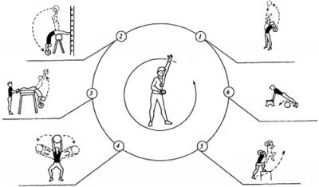
Для решения вопроса направленности воздействия эффекта круговой тренировки применяются различные упражнения:
а) с преодолением веса собственного тела,
(прыжки на одной ноге и двух с места и с разбега- различные по длине и скорости- прыжки в глубину, высоту, на дальность и в различных их сочетаниях).
б) с дополнительным отягощением (пояс, жилет, штанга) прыжковые упражнения, прыжки в высоту, длину, тройной прыжок.
в) с использованием воздействий внешней среды, бег и прыжки в гору и с горы, по ступенькам вверх и вниз, по различному грунту (газон, песок, опилки, отмель, тропинки в лесу, против ветра и по –ветру).
Средствами для круговой тренировки могут быть самые разнообразные общеразвивающие упражнения и специальные, обычно, технически не сложные. Они могут быть циклическими и ациклическими. Упражнения подбираются в зависимости от задачи занятий, двигательных возможностей учащихся и с учетом переноса двигательных качеств и двигательных навыков. В круговой тренировке широко используются такие упражнения как: прыжки через скакалку, сгибание, разгибание рук, подтягивание, приседание, сед из положение лежа, но и упражнения могут выполняться на снарядах (брусья, перекладина, лазанье по канату, бревно) Используется инвентарь: набивные мячи, гантели, штанги, резиновые амортизаторы.
Способ контроля и учета результатов деятельности
в процессе круговой тренировки
Индивидуальные особенности физического развития и состояния здоровья определяют уровни подготовки школьников. В начале учебного года все классы проходят тестирование по программе «Президентские состязания».
Тест - неспецифическое упражнение, выполнение которого тесно связано с основным (соревновательным) упражнением или двигательным качеством. Процедура выполнения теста называется тестированием, результатом которого является численное значение, полученное в ходе измерений. Правильное определение цели тестирования содействует правильному подбору тестов. Как правило, для оценки используется несколько тестов. Оценка специальной физической подготовленности складывается из отдельных оценок уровня основных физических качеств: выносливости, силы, быстроты, ловкости и гибкости.
Тестирование по программе «Президентские состязания» включается в себя 6 тестов:
Бег 1000 м. (юноши, девушки 5-10 класс) - выполняется с высокого старта на беговой дорожке; результат фиксируется с помощью секундомера с точностью до 0,1 секунды.
Бег 30 м. (юноши, девушки 5, 6 класс), 60 м. (юноши, девушки 7-9 классы), 100 м. (юноши, девушки 10 класс) - проводится на беговой дорожке (старт произвольный); результат фиксируется с помощью секундомера с точностью до 0,1 секунды.
Подтягивание на перекладине (юноши). Учащийся принимает положение виса хватом сверху. Подтягивается непрерывным движением так, чтобы его подбородок оказался над перекладиной. Опускается в вис. Самостоятельно останавливает раскачивание и фиксирует на 0,5 сек. видимое для судьи положение виса. Не допускается сгибание рук поочерёдно, рывки ногами или туловищем, перехват руками, остановка при выполнении очередного подтягивания. Пауза между повторениями не должна превышать 3 сек.
Сгибание и разгибание рук в упоре «лежа» (отжимание) (девушки). Исходное положение - упор лежа на полу. Голова, туловище и ноги составляют прямую линию. Сгибание рук выполняется до касания грудью предмета высотой не более 5 см, локти направлены под углом 45 градусов от тела, не нарушая прямой линии тела, а разгибание производится до полного выпрямления рук при сохранении прямой линии тела. Дается одна попытка. Пауза между повторениями не должна превышать 3 сек. Фиксируется количество отжиманий при условии правильного выполнения упражнения.
Прыжок в длину с места (юноши, девушки). Выполняется с места двумя ногами от стартовой линии с махом рук. Длина прыжка измеряется в сантиметрах от стартовой линии до ближнего касания ногами или любой частью тела. Участнику предоставляется две попытки.
Поднимание туловища из положения лежа на спине. Исходное положение: руки за головой, ноги вместе и согнутые в коленях под углом 90*, ступни закреплены, фиксируется количество выполненных упражнений до касания локтями коленей в одной попытке за 30 сек. При выполнении данного теста лопатки спины должны касаться мата.
Наклон вперед из положения «сидя» (юноши, девушки). Выполняется из положения сидя на полу, прямые ноги врозь точно на ширине 25 сантиметров. Положение рук одна на другой, выполняется наклон вперед и фиксация рук в крайнем положении. Колени сгибать нельзя!
Методика оценивания осуществляется при помощи специально разработанных таблиц (см таб2)

Таб2. Таблица оценивания результатов
Уровень | Возраст | Тесты
Уровень | Возраст | Бег 1000м | Челночный бег 3*10 | Бег  30м (12л)  60м (13-15л)  100м (16л) | Подтягивание/  отжимание | Прыжок в длину | Поднимание туловища за 30 сек | Наклон вперед
Низкий | 12 | 5,55-6,45 | 9,6-10,1 | 6,4-6,7 | 0  1-5 | 118-130 | 3-7 | (-3) - 1
Низкий | 13 | 5,35-6,10 | 9,3-9,7 | 11,5-12,5 | 0  2-6 | 116-130 | 3-8 | (-3) – 1
Низкий | 14 | 5,25-5,55 | 8,9-9,5 | 11,2-12,1 | 1  3-7 | 128-156 | 4-9 | (-3) – 1
Низкий | 15 | 5,15-5,55 | 8,8-9,1 | 10,8-12,1 | 1-2  3-7 | 128-161 | 8-10 | (-2) – 1
Низкий | 16 | 5,05-5,45 | 8,8-9,1 | 18,0-20,8 | 2-3  4-8 | 144-170 | 8-10 | (-1) – 1
Средний | 12 | 4,09-4,35 | 8,2-8,7 | 5,4-5,7 | 6-7  19-20 | 180-200 | 20-25 | 10-15
Средний | 13 | 3,45-4,10 | 7,8-8,2 | 9,2-9,9 | 8-10  24-26 | 196-215 | 28-31 | 13-17
Средний | 14 | 3,45-4,15 | 7,7-8,2 | 9,2-9,8 | 9-10  23-24 | 196-215 | 26-30 | 11-17
Средний | 15 | 3,35-4,05 | 7,5-7,8 | 8,8-9,6 | 11-12  25-27 | 196-225 | 29-34 | 14-17
Средний | 16 | 3,32-4,10 | 7,5-7,8 | 14,0-15,00 | 11-12  24-25 | 197-225 | 28-31 | 12-17
Высокий | 12 | 3,00-3,15 | 6,8-7,2 | 4,4-4,6 | 19-23  48-58 | 215-255 | 35-44 | 25-30
Высокий | 13 | 2,55-3,10 | 6,6-6,9 | 7,6-8,0 | 22-26  50-60 | 250-260 | 40-46 | 27-35
Высокий | 14 | 2,50-3,00 | 6,5-6,7 | 7,4-7,8 | 24-28  51-63 | 243-265 | 40-47 | 27-35
Высокий | 15 | 5,45-3,05 | 6,4-6,6 | 7,2-7,8 | 23-30  51-63 | 243-270 | 41-47 | 28-35
Высокий | 16 | 2,41-3,00 | 6,3-6,5 | 11,2-12,2 | 25-35  53-65 | 250-273 | 43-47 | 30-35

Таким образом, оценка уровня выносливости и скорости осуществляется за счет результатов беговых тестов, оценка силовых способностей – тест на подтягивание, отжимание и поднимание туловища, оценка гибкости – тест на гибкость. В результате определяется уровень физической подготовленности каждого ребенка. Учащиеся, показавшие высокий уровень включаются в команду для занятия в «Школе чемпионов».
Каждый возрастной период имеет свои особенности в строении, функциях отдельных систем и органов, которые изменяются в связи с занятиями физической культурой и спортом. В настоящее время в практике работы с детьми принята следующая возрастная периодизация [по Фомину Н.А.], охватывающая сроки обучения их в школе: 7 лет - конец периода первого детства; 8-11 лет [девочки], 8-12 лет [мальчики] - период второго детства; 12-15 лет [девочки], 13-16 лет [мальчики] - подростковый возраст; с 16 лет у девочек и 17 лет у мальчиков начинается юношеский возраст, которым и заканчивается школьный возрастной период.
Данная программа реализуется с 2006 года. На протяжении 9 лет было воспитанно 6 разновозрастных команд, каждая из которых достигла определенных результатов (муниципальный, зональный, окружной, всероссийский уровень соревнований). Динамику развития физической подготовленности можно проследить по результатам протоколов соревнований и общим количеством набранных баллов (Табл 3).

Табл.3. Динамика физ.качеств и физ.подготовки
(показатель – результат из протокола муниципальных и окружных соревнований)
Команда/  год основания | Показатель после  1го года занятий | Показатель после  2го года занятий | Показатель после  3го года занятий
Команда 1.  (капитан Ханов И.) 2006г. | 2879 | 3511 | 3922
Команда 2  (капитан Сидорова А.) 2008 г. | 3329 | 3544 | 3560
Команда 3  (капитан Терлеев В.) 2009 г. | 3063 | 3672 | 4953
Команда 4  (капитан Зеленина Е.) 2011 г. | 3365 | 4255 | 4365
Команда 5  (капитан Снегирева К.) 2012 г. | 3276 | 4647 | 4687
Команда 6  (капитан Кравченко Д.) 2014г. | 5342

2.4.ПЛАНИРОВАНИЕ ЗАНЯТИЙ

Занятия делится на три части: подготовительная, основная и заключительная. В подготовительная часть включает в себя разнообразные беговые упражнения, упражнения по диагонали и на боковых линиях, комплекс упражнений в движении, ОРУ с предметами (гантели, набивные мячи). Подготовительная часть дозируется от нагрузки основной части, в плане тренировок она является основной базовой составляющей.
Основная часть включает в себя непосредственно серийную круговую тренировку, направленную на развитие общей физической подготовленности. Упражнения выполняются в следующей последовательности: упражнения на развитие мышц рук, брюшного пресса, упражнения на ноги. В ходе планирования занятий, упражнения основной части варьируются, нагрузка дозируется, увеличиваясь с каждым разом. Упражнения выполняются с отягощением (гантели, набивные мячи), с предметами (скакалки, скамейки, мячи), в парах на сопротивление.
Заключительная часть обязательно включает в себя заминку и упражнения на растяжку различных групп мышц, так же могут проводиться различные игры, эстафеты.
Ниже представлены комплексы круговой тренировки с использованием двух методов: непрерывной и интервальной тренировки(см. рисунок 1).

Рис.1. Комплекс круговой тренировки

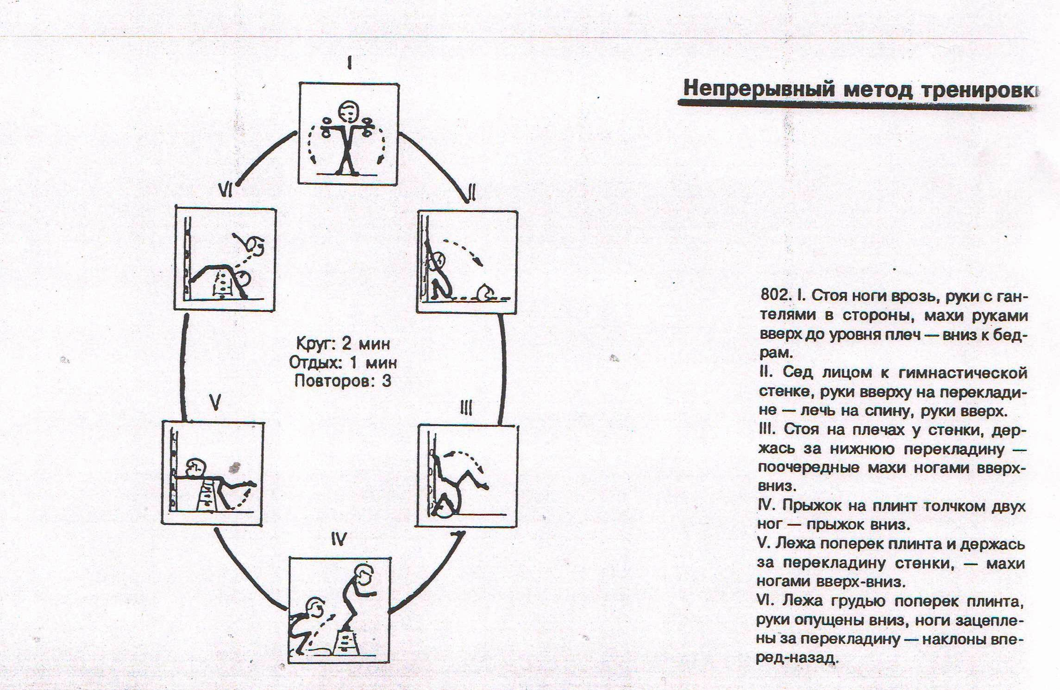

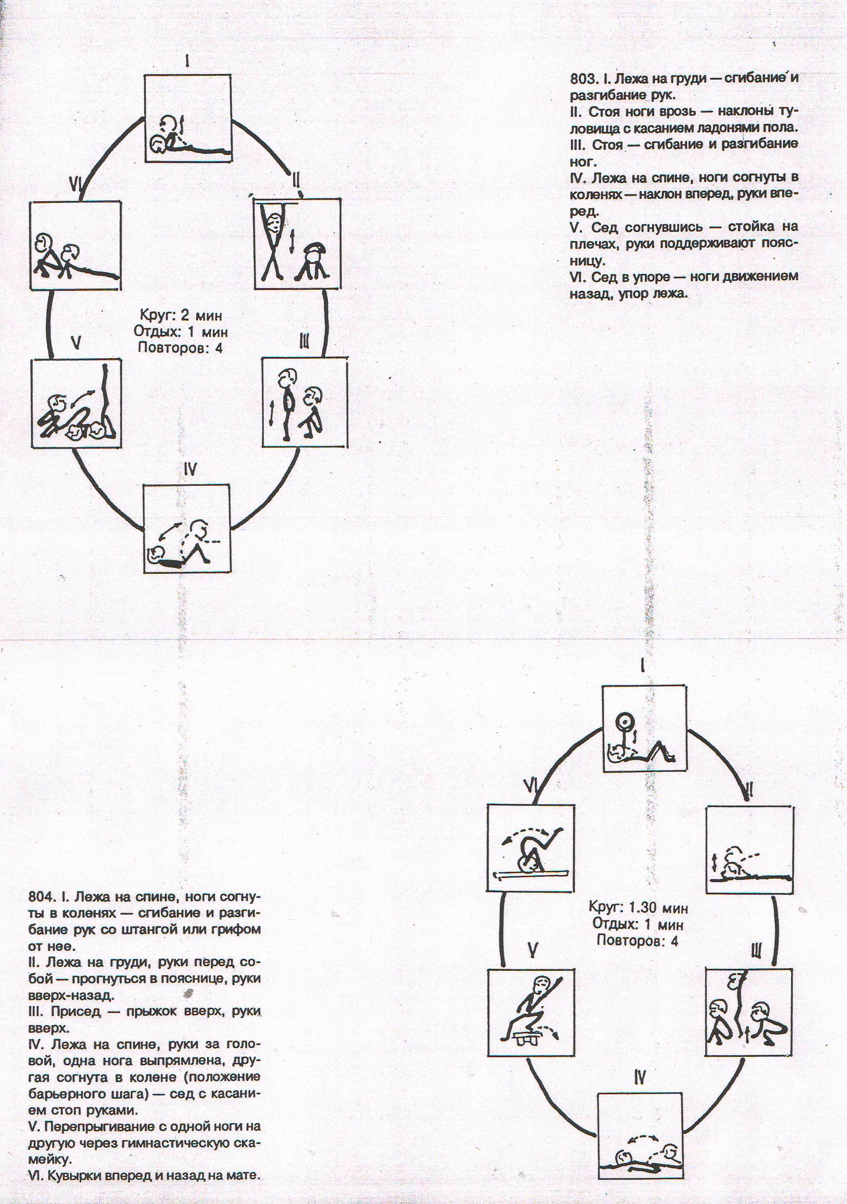
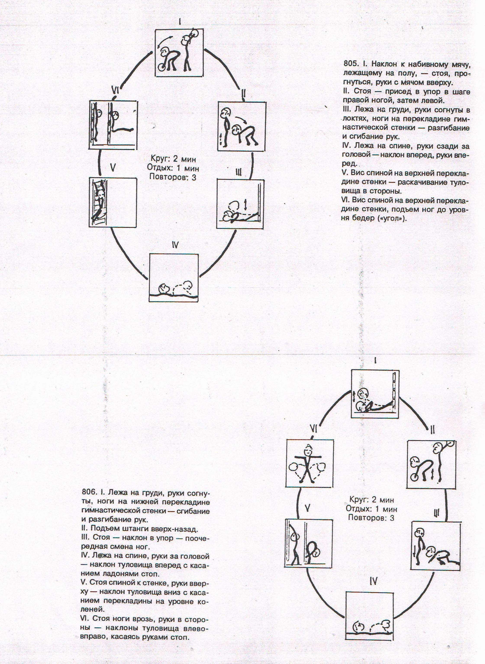
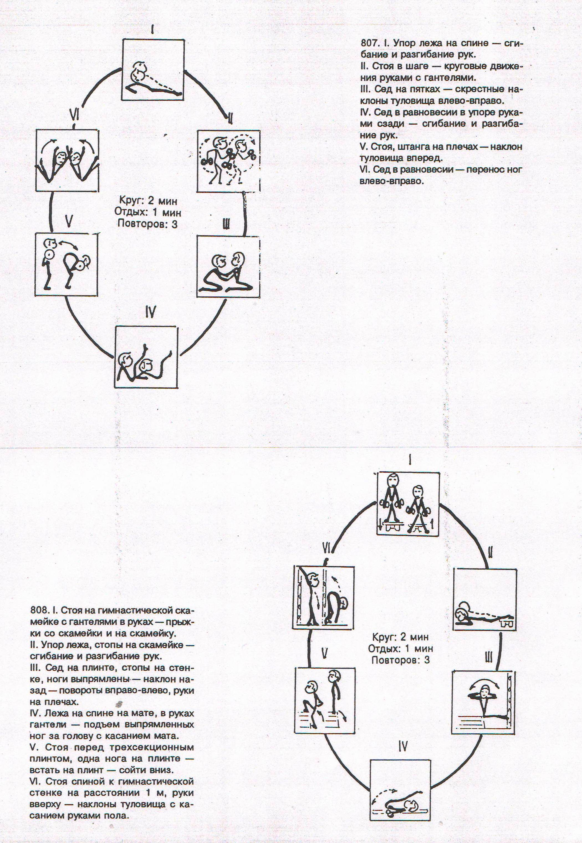
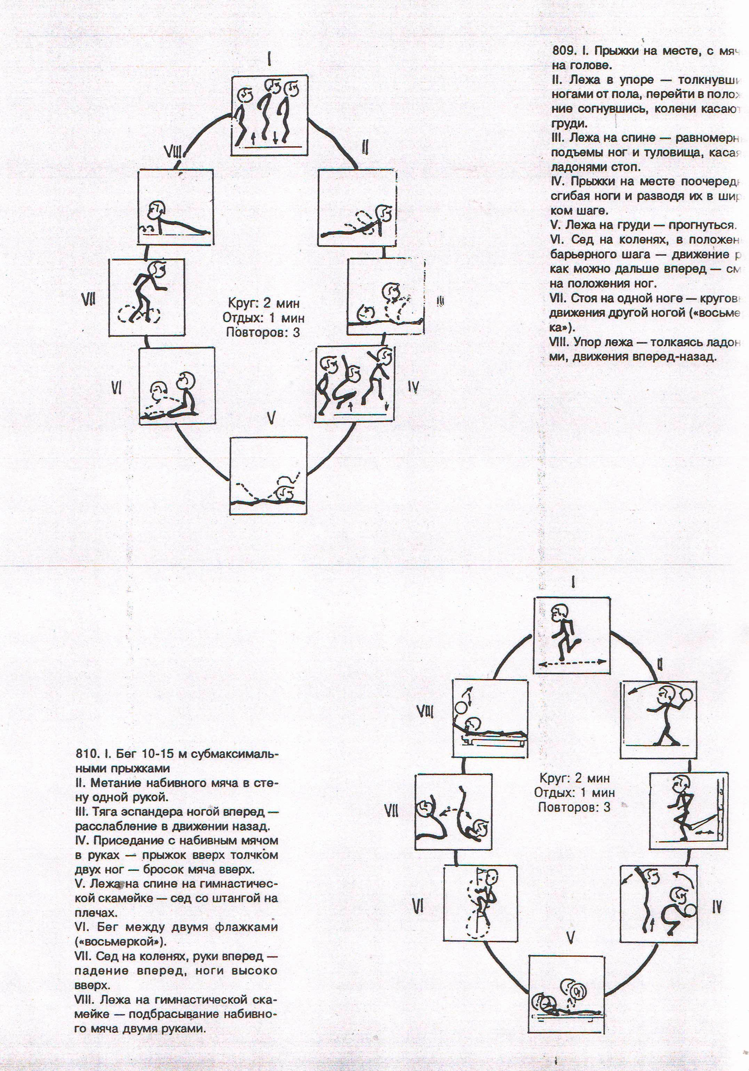
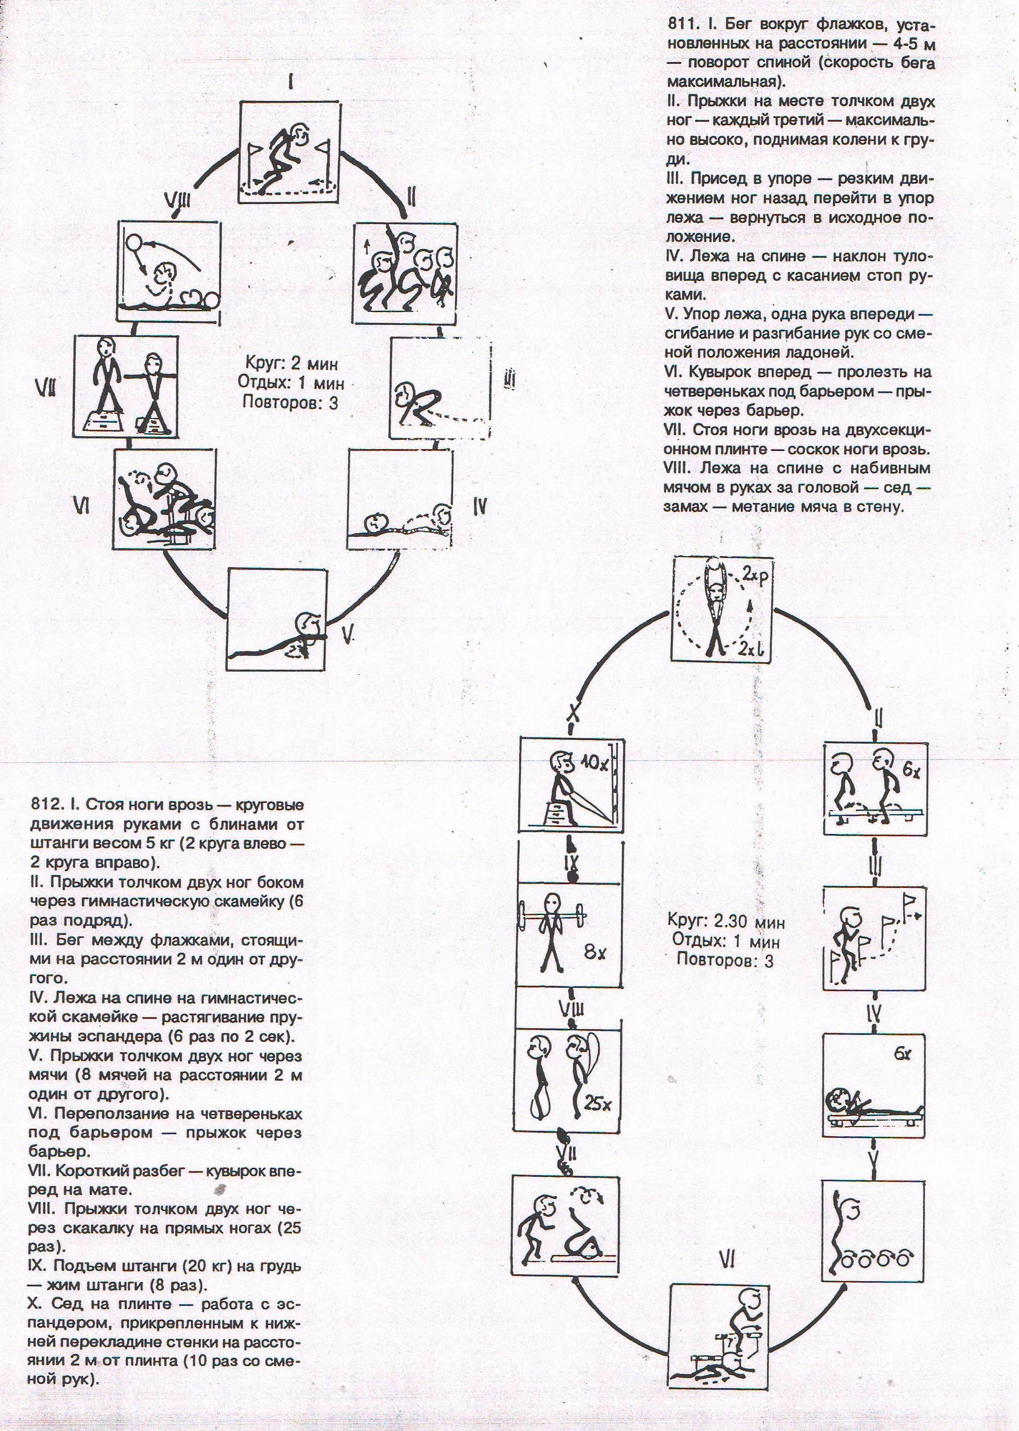
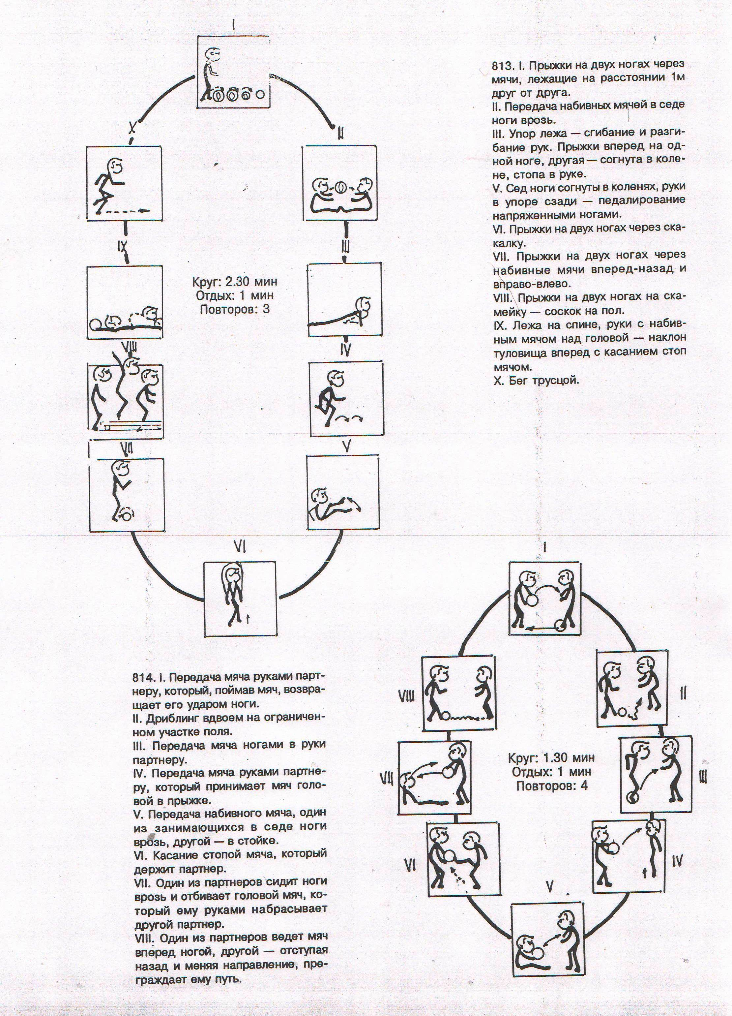
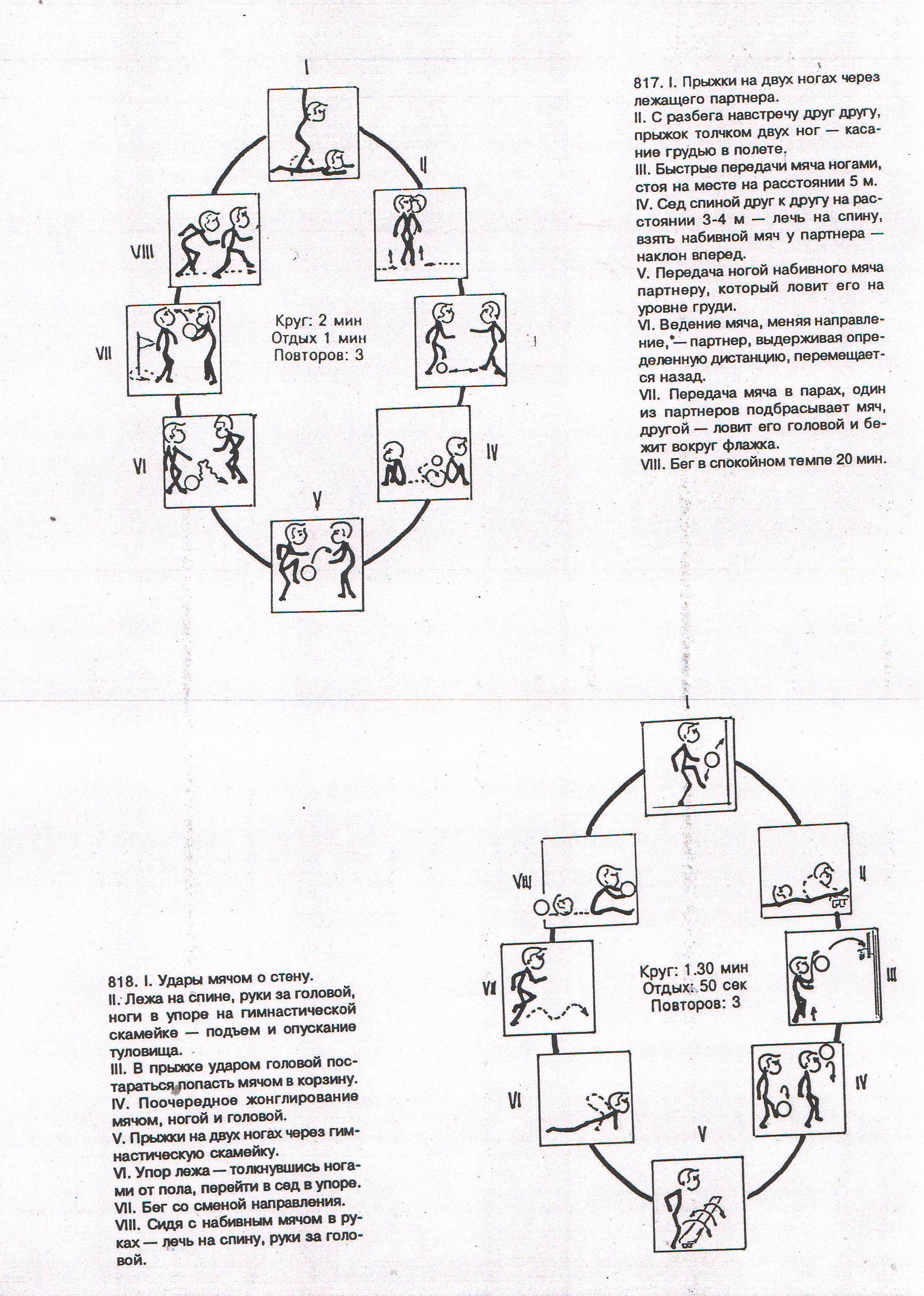
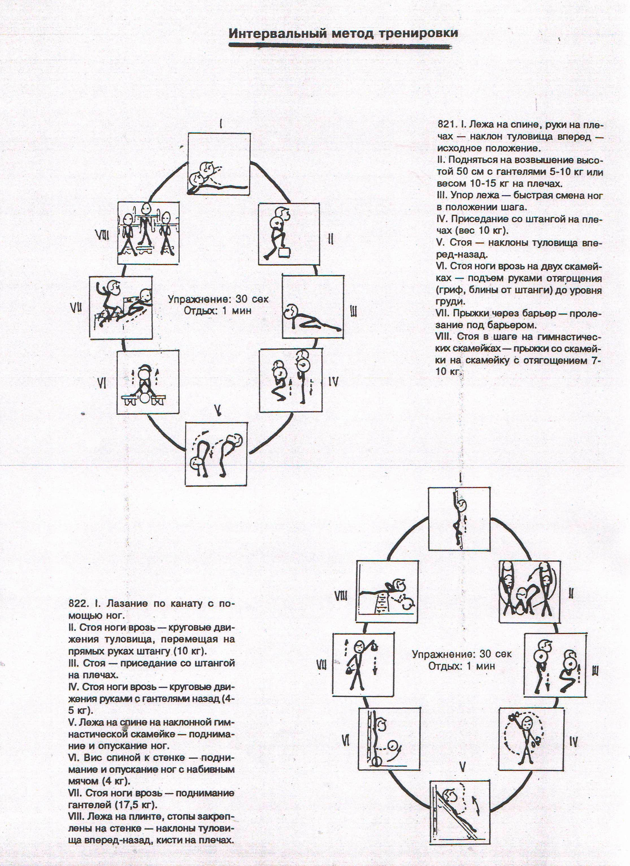
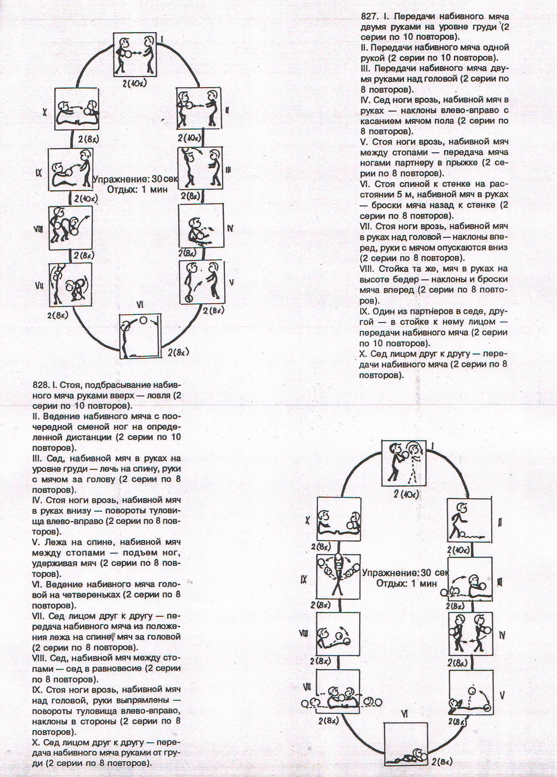
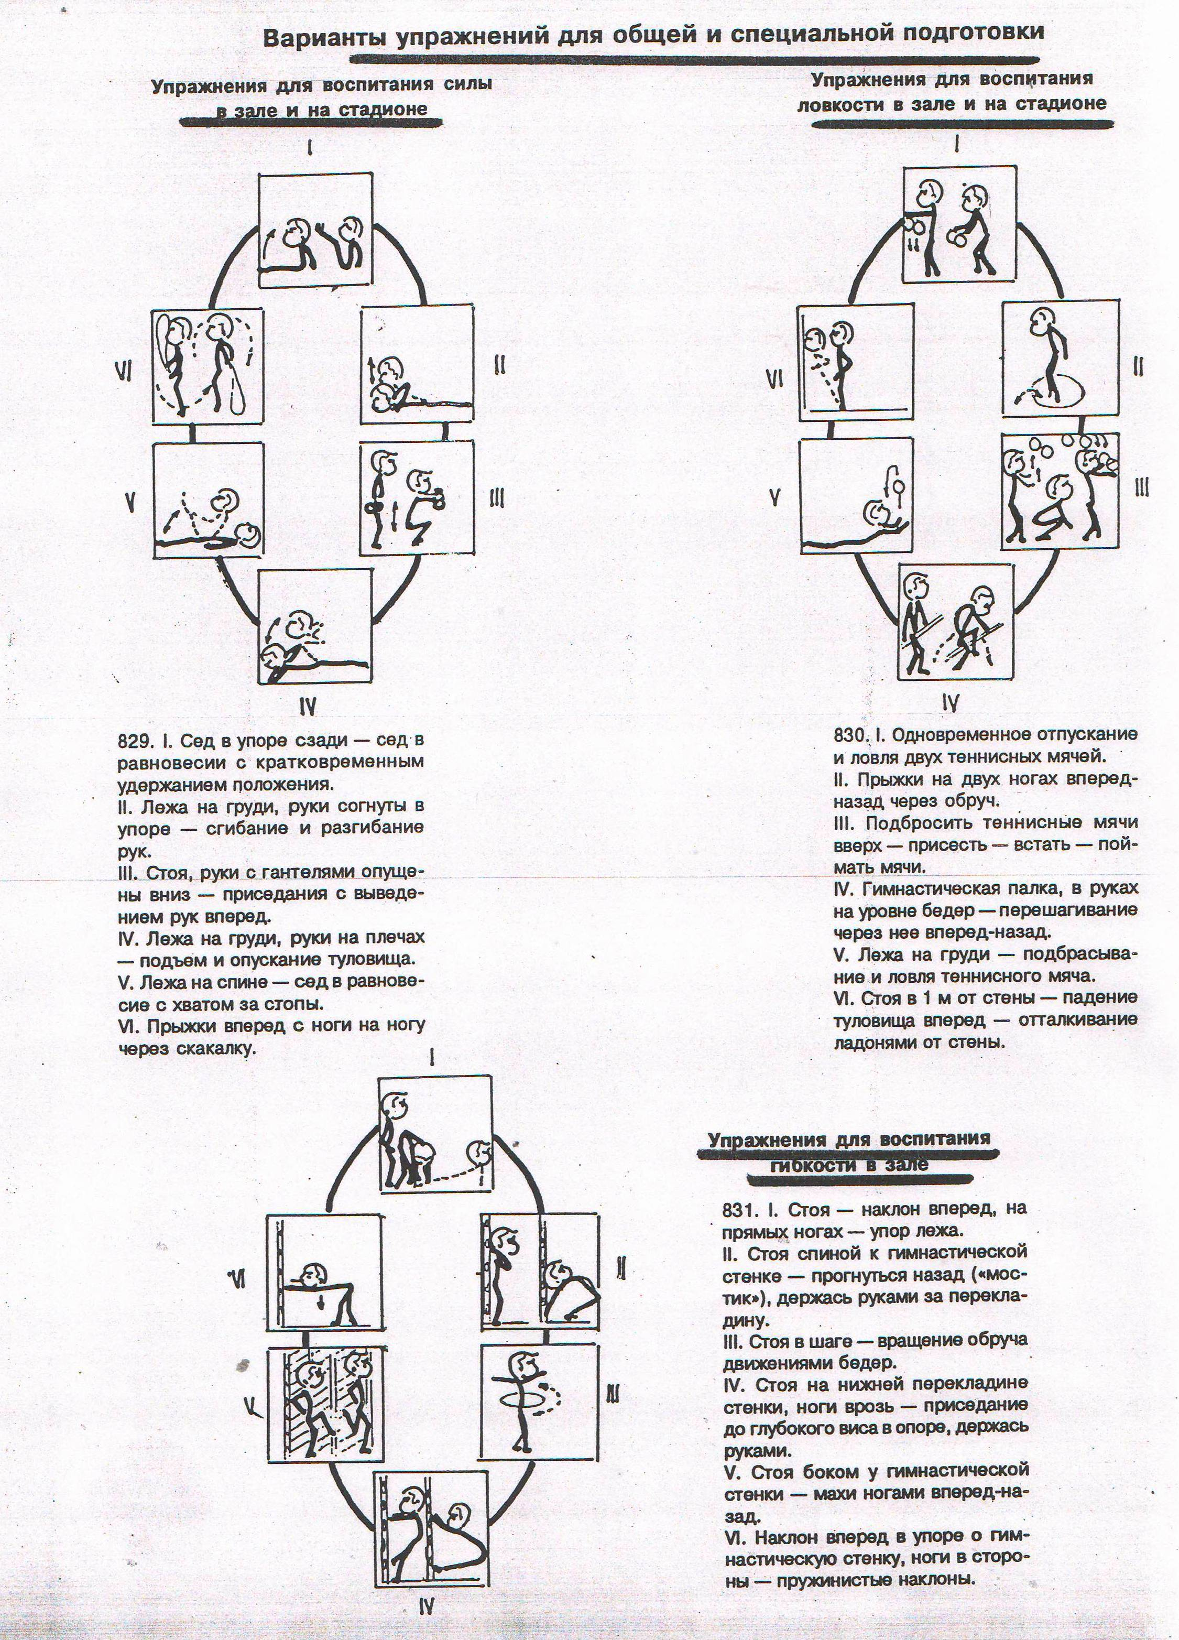
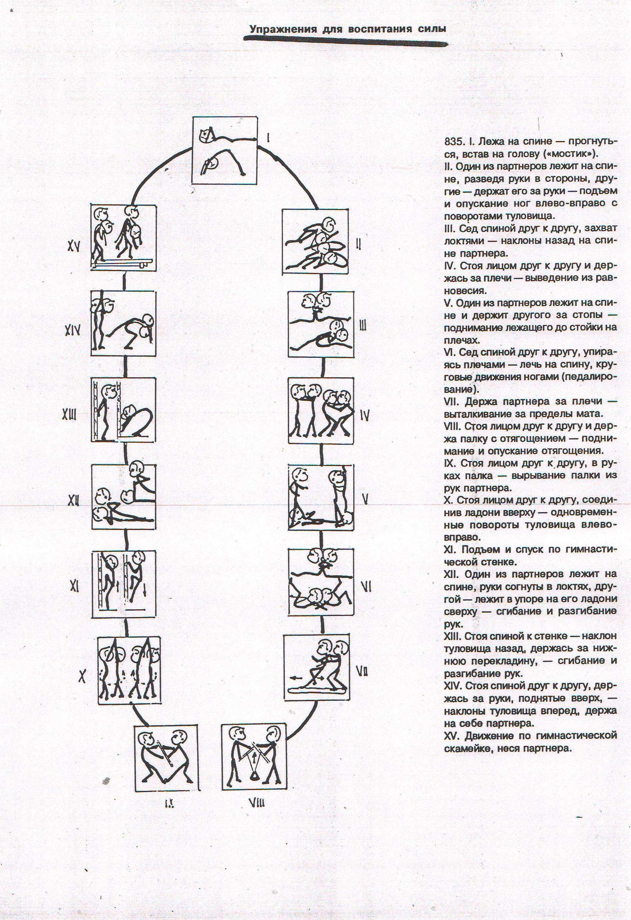

- Содержание образовательной программы

Легкая атлетика и ОФП (первый, второй и третий год обучения)

Содержание подготовки | 6-7 класс | 8-9 класс
I. Общая физическая подготовка  - Строевые упражнения и ходьба  - Гимнастические упражнения  - Акробатические упражнения  - Упражнения на гимнастических снарядах и со снарядами  - Упражнения с отягощением  - Подвижные игры  - Спортивные игры | Строевые упражнения на месте и в движении, ходьба с переходом на бег и с бега на шаг, ходьба в переменном темпе и с различными движениями рук, бег с изменением направления.  ОРУ на месте и в движении, в положении стоя, лежа, сидя, без предметов и с предметами. Упражнения на развитие гибкости и подвижности в суставах, на формирование правильной осанки,развитие выносливости, ловкости, на расслабление мышц рук, ног, туловища.  Перекаты, группировки, приседы, кувырки вперед и назад, стоя на лопатках, «мост» из положения лежа на спине, стойка на голове и руках (обозначить), из стойки на голове и руках переход на «мостик», полушпагат, шпагат, прыжки с трамплина вверх без поворота и с поворотом на 180°, с движением ног и рук, сочетание элементов акробатики.  В висах и упорах, подтягивания, перелазания, лазания, сгибание и разгибание рук, поднимание согнутых ног, размахивания, соскоки, перевороты, подъемы, простейшие комбинации, напрыгивания на снаряды с различными движениями ног и рук. Упражнения с гимнастической палкой, скакалкой и скамейкой.  Развивающие способность к реакции, ритму, кинестезическому дифференцированию, равновесию, ориентированию. Эстафеты встречные и по кругу, в том числе с предметами.  Баскетбол: ловля, передача, ведение мяча, основные способы бросков в корзину. Индивидуальные тактические действия в защите и в нападении и простейшие взаимодействия игроков в защите и в нападении. Двухсторонняя игра по простейшим правилам.  Волейбол — перемещения и стойка игрока, передачи мяча сверху и снизу двумя руками, подачи мяча; индивидуальные действия, групповые действия, командные действия. Двухсторонняя игра | Выполнение строевых команд на месте и в движении шагом и бегом, ходьба и бег в различном темпе с изменением скорости и направления по сигналу и со сменой направляющего.  ОРУ без предметов и с предметами для различных групп мышц ног, рук, туловища, а также для отдельных групп мышц с учетом дальнейшей специализации.  Повторение ранее пройденных упражнений, комбинаций из пройденных элементов и упражнений, стойка на голове и руках, стойка на руках, переход из стойки на руках на «мост», шпагат.  Повторение ранее пройденных упражнений с увеличением объема и скорости выполнения, повороты и перевороты, подъемы и соскоки, напрыгивания на снаряды, опорные прыжки.Различные комбинации из известных упражнений.  Упражнения с учетом дальнейшей специализации  Развивающие силу, скоростные качества и общую выносливость, игры с элементами сопротивления, с бегом, прыжками и преодолением препятствий.  Баскетбол, волейбол. Повторение ранее пройденных элементов. Совершенствование техники и тактики приемов в игре, изучение комбинационной игры, двухсторонняя игра  Волейбол — перемещения и стойка, подачи мяча, нападающие удары; техника защиты — действия с мячом; тактика нападения — индивидуальные действия, групповые действия, командные действия. Двухсторонняя игра
II. Специальная физическая подготовка  Упражнения для развития общей (аэробной) выносливости | Длительный бег в равномерном темпе по пересеченной местности, бег в умеренном темпе на 400—600 м по стадиону. Бег по пересеченной местности 2 км (юноши), 1 км (девушки) | Длительный бег в равномерном темпе по пересеченной местности, бег в умеренном темпе на 400—800 м по стадиону. Бег по пересеченной местности 3 км (юноши), 2 км (девушки)
Упражнения для развития скоростной выносливости | Бег на 400—600 м в умеренном темпе с 2—4 ускорениями по 30—60 м; бег с околопредельной скоростью на 100—200 м; повторное пробегание 100 м с максимальной скоростью; повторное пробегание 30 и 60 м с максимальной скоростью; повторное пробегание всей дистанции, 100, 400 м на результат; участие в соревнованиях на 60, 200, 400 м | Бег на 400—800 м в умеренном темпе с 2—4 ускорениями по 30—100 м; бег с околопредельной скоростью на 100—300 м; повторное пробегание 100 м с максимальной скоростью; повторное пробегание 30 и 60 м с максимальной скоростью; повторное пробегание всей дистанции, 100, 400 м на результат; участие в соревнованиях на 100, 200, 400 м,1000м.
Упражнения для развития быстроты реакции, быстроты движений и скорости бега | Прыжки вверх из полуприседа с доставанием предметов; бег на месте с опорой руками о барьер с правильным дыханием; бег с горы с максимальной скоростью; пробегание с низкого старта с ходу 30 и 60 м на время; бег с низкого старта 30, 60 м под команду; участие в соревнованиях на 30, 60, 100 м | Прыжки вверх из полуприседа с доставанием предметов; бег на месте с опорой руками о барьер с правильным дыханием; бег с горы с максимальной скоростью; пробегание с низкого старта с ходу 30 и 60 м на время; бег с низкого старта 30, 60 м под команду; участие в соревнованиях на 30, 60, 100 м
Интервальный (прерывистый) метод  Соревновательный метод  Дополнительные средства специальной подготовки | Интервальный бег (пробегание 200— 400 м с интервалом отдыха 60—90 м); переменный бег (длина беговых отрезков 100—400 м с интервалом бега трусцой 100—400 м); повторный бег на длительных отрезках дистанции; интервальный бег (темповый бег); интервальный спринт  Соревнования, прикидки, контрольный бег  Тихий бег; бег в гору; бег по мягкому грунту; беговые и прыжковые упражнения; ускорения и ритмовые пробежки | Интервальный бег (пробегание 200— 400 м с интервалом отдыха 60—90 м); переменный бег (длина беговых отрезков 100—800 м с интервалом бега трусцой 100—200 м); повторный бег на длительных отрезках дистанции; интервальный бег (темповый бег); интервальный спринт  Соревнования, прикидки, контрольный бег  Бег по пересеченной местности 3 км (юноши), 2 км (девушки) на результат
Специальная физическая подготовка для развития нижних конечностей  - Развитие силы мышц нижних конечностей и специальной выносливости  - Развитие скоростно-силовых качеств, прыгучести | Упражнение со штангой — приседание и вставание (вес штанги 30—50 кг).  Полуприсед и быстрое вставание, подъем на носки — вес штанги 30—50 кг.  Выпрыгивание из полуприседа с весом 20—30 кг.  Ходьба широким выпадом с весом 20—30 кг.  Подскоки на носках за счет работы одной стопы — 10—20 кг.  Упругий бег на передней части стопы со штангой на плечах — 10—20 кг  Прыжковые упражнения; прыжки с ноги на ногу, на двух ногах; скачки на левой и правой ноге; маховые движения ног в прыжках в высоту; различные прыжки с доставанием предметов головой, ногой и рукой
III. Техническая подготовка  • Упражнения для освоения техники ходьбы  • Упражнения для освоения техники бега | Ходьба обычная в равномерном темпе со свободным взмахом рук, глубоким и ритмичным движением; ходьба с палкой за спиной по доске и бревну, с выполнением упражнений, укрепляющих мышцы ног; ходьба в равномерном, быстром и переменном темпе на дистанции до 800 м (отрезки 60, 100, 200 и 400 м). Спортивная ходьба.  Бег с максимальной скоростью (стартовый разгон на отрезках 10—30 м); бег свободный по прямой и повороту, с наращиванием скорости и последующим продолжением вперед по инерции. |  |  | Ходьба обычная в равномерном темпе со свободным взмахом рук, глубоким и ритмичным движением; ходьба с палкой за спиной по доске и бревну, с выполнением упражнений, укрепляющих мышцы ног; ходьба в равномерном, быстром и переменном темпе на дистанции до 800 м (отрезки 60, 100, 200 и 400 м). Спортивная ходьба.  Бег на 100, 200, 400, 3000 м на результат (юноши), на 100, 200,400,2000м на результат (девушки). Барьерный бег на 60 м на результат (юноши, девушки)
Прыжки в высоту с разбега Освоение техники прыжка по фазам движений | Стартовый разгон, подготовка и переход к толчку, вход в толчок; фаза реализации взлета (переход планки), определение толчковой ноги, постановка толчковой ноги, ритм последних трех шагов, отталкивание, приземление, прыжки способом «перешагивание» и «перекидной» (ознакомление).
 | Прыжки в высоту на результат (юноши) |  | Техника специальных упражнений для прыжков в высоту с разбега способом «перекидной» (угол, длина, скорость разбега), переход через планку, приземление, сочетание движений маховой, толчковой ноги и руки в момент отталкивания.  Прыжки в высоту с разбега на результат (юноши), в высоту (девушки)
Прыжки в длину с разбега Освоение техники прыжка по фазам движений | - Повышение скорости разбега.  - Достижение стабильности разбега, особенно вначале и на последних шагах.  - Сохранение активности бега на последних шагах разбега при снижении под готовки к толчку.  - Повышение активности действий в отталкивании и уменьшение упора при  постановке ноги.  - Достижение равновесия в полете при увеличении активности плечевого пояса, рук и амплитуды маха ногой в отталкивании.  - Совершенствование движения в полете, достижение свободы и широкой амплитуды движения рук и ног.  - Улучшение приземления, уменьшение наклона тела и удержание ступней далеко вперед.  - Совершенствование ритма разбега и прыжка
• Упражнения для освоения техники прыжков  - Упражнения для освоения техники метания  Бег на короткие дистанции  Упражнения для совершенствования техники бега  Упражнения для совершенствования техники низкого старта  Упражнения для совершенствования техники финиширования | Отталкивание как основная фаза бега, техника высокого старта, низкого старта. Выполнение команд. Осанка и работа рук во время бега, вынос бедра, постановка стопы; техника бега на короткие дистанции, техника приема передачи эстафетной палочки во время бега по кругу и навстречу друг другу. Бег в гору и под гору (угол 20—30°). Повторный бег. Бег по пересеченной местности; кроссовый бег до 1000 м; медленный бег с равномерной скоростью до 2 км, различные беговые упражнения и многоскоки. Бег на 100, 200, 400 и 800 м на результат (юноши), на 60 и 100 м (девушки). Барьерный бег на 60 м на технику исполнения (юноши, девушки)  Прыжки с места в длину, тройной, пятерной, в высоту; прыжки с ноги на ногу, на двух ногах; скачки на левой и правой ноге; маховые движения ног в прыжках в длину и в высоту, определение толчковой ноги, постановка толчковой ноги, ритм последних трех шагов, маховые движения рук в прыжках в длину и в высоту, отталкивание, приземления; прыжки в длину способом «согнув ноги»; прыжки в высоту способом «перешагивание» и «перекидной» (ознакомление). Различные прыжки с доставанием предметов головой, ногой и рукой  Общее ознакомление с техникой метания, держание снаряда (хоккейного, теннисного мяча, гранаты), исходное положение для метания, отведение снаряда, скрестный шаг, метание (мяча, гранаты) с 1—3—5—7 шагов. Техника специальных упражнений в метании. Техника метания хоккейного мяча (150 г) и гранаты. Метание в цель и на дальность  Бег с прямыми коленями, отталкиваясь только стопой; бег на месте и с продвижением вперед, высоко поднимая колено; бег на месте и с продвижением вперед с захлестыванием голени; бег прыжками с ноги на ногу; смена ног прыжками в положении стоя в шаге; бег на месте и с продвижением вперед с поджиманием бедра и голени маховой ноги; бег в гору и с горы; пробегание отрезков 30—40 м с ускорением; бег по прямой на 60—80 м с изменением темпа; бег по повороту; то же с выходом и со входом в поворот  Бег с ускорением с высокого старта; бег с ускорением с полунизкого старта; бег с низкого старта с сопротивлением партнера; бег с низкого старта в гору; бег с низкого старта по отметкам; то же, но через набивные мячи; пробегание 30, 40, 60 м с низкого старта по команде с последующим бегом  по инерции; то же, но с финишированием поля 20, 30. 40, 60 м; повторное пробегание отрезков 40—60 м с низкого старта; бег с низкого старта с колодок  Пробегание с ходу отрезков 20, 30, 50 м; то же, но с низкой скоростью и наклоном туловища при финишировании; пробегание 100 и 200 м с изменением скорости бега по дистанции
Эстафетный бег Освоение техники и тактики эстафетного бега | Передача эстафеты на месте на расстоянии 1 м друг от друга; то же упражнение, но в движении шагом; то же упражнение, но во время бега; обучение старту с опорой на одну руку и стартовому разбегу. Подбор расстояния до отметки и отработка старта принимающего в момент наступания на отметку передающим. Передача эстафеты на этапах при скорости бега 50—70% от максимальной. Бег по дистанции с изменением скорости и сохранением расстояния 1 — 1,5 м между передающим и принимающим. Передача эстафеты на этапах при максимальной скорости бега. Пробегание всей дистанции со скоростью 50—80% от максимальной и с максимальной скоростью с передачей эстафеты. Эстафетный бег на результат (юноши)
IV. Инструкторская практика | Проведение разминки, показ выполнения технических приемов. Помощь руководителю при проведении занятий. Судейство. Участие в проведении соревнований |  | Проведение разминки, показ выполнения технических приемов. Помощь руководителю при проведении занятий. Судейство. Участие в проведении соревнований
V. Контрольные соревнования | Соревнования по легкой атлетике |  | Соревнования по легкой атлетике
VI. Контрольные испытания | Сдача контрольных нормативов по общей и специальной физической и технической подготовленности

Содержание учебного материала
Общефизическая подготовка и атлетическая гимнастика.

Содержание подготовки | 6 - 7 класс | 8-9 класс
I. Общая физическая подготовка  • Строевые упражнения и ходьба  • Гимнастические упражнения  • Акробатические упражнения | Строевые упражнения на месте и в движении, ходьба с переходом на бег и с бега на шаг, ходьба в переменном темпе и с различными движениями рук, бег с изменением направления.  ОРУ на месте и в движении, в положении лёжа, стоя, сидя, без предметов и с предметами. Упражнение на развитие гибкости, подвижности в суставах, на формирование правильной осанки, развитие выносливости, ловкости, на расслабление мышц рук, ног, туловища.  Перекаты, группировки, приседы, кувырки вперёд и назад, стоя на лопатках, «мост» из положения лёжа на спине, стойка на голове и руках (обозначить), из стойки на голове и руках переход на «мостик», полушпагат, шпагат, прыжки с трамплина вверх без поворота и с поворотом на 180°, с движением ног и рук, сочетание элементов акробатики. | Выполнение строевых команд на месте и в движении шагом и бегом, ходьба и бег в различном темпе с изменением скорости и направления по сигналу и со сменой направляющего.  ОРУ без предметов и с предметами для различных групп мышц ног, рук, туловища, а также для отдельных групп мышц с учетом дальнейшей специализации.  Повторение ранее пройденных упражнений, комбинаций из пройденных элементов и упражнений, стойка на голове и руках, стойка на руках, переход из стойки на руках на «мост», шпагат
• Упражнение на гимнастических снарядах и со снарядами  • Упражнения с отягощением  • Подвижные игры  • Спортивные игры | В висах и упорах, подтягивания, перелазания, лазания, сгибание и разгибание рук, поднимание согнутых ног, размахивания, соскоки, перевороты, подъёмы, простейшие комбинации, напрыгивания на снаряды с различными движениями ног и рук. Упражнения с гимнастической палкой, скакалкой и скамейкой.  Развивающие способность к реакции, ритму, кинестезическому дифференцированию, равновесию, ориентированию. Эстафеты встречные и по кругу, в том числе с преодолением препятствий.  Баскетбол: ловля, передача, ведение мяча, основные способы бросков в корзину. Индивидуальные тактические действия в защите и в нападении и простейшие взаимодействия игроков в защите и в нападении. Двухсторонняя игра по простейшим правилам.  Волейбол - перемещения и стойка, передачи мяча сверху и снизу двумя руками, подачи мяча, техника защиты -действия с мячом; групповые действия, командные действия. Двухсторонняя игра. | Повторение ранее пройденных упражнений с увеличением объема и скорости выполнения, повороты и перевороты, подъёмы и соскоки, напрыгивания на снаряды, опорные прыжки. Различные комбинации из различных упражнений.  Упражнения с учётом дальнейшей специализации.  Развивающие силу, скоростные качества и общую выносливость, игры с элементами сопротивления, с бегом, прыжками и преодолением препятствий.  Баскетбол, волейбол. Повторение ранее пройденных элементов. Совершенствование техники и тактики приёмов в игре, изучение комбинационной игры, двухсторонняя игра.
II. Специальная физическая подготовка:  Упражнения для развития общей (аэробной) выносливости | Длительный бег в равномерном темпе по пересечённой местности, бег в умеренном темпе на 200-400 м по стадиону. Бег по пересечённой местности 2 км (юноши), 1.5 км (девушки). | Длительный бег в равномерном темпе по пересечённой местности, бег в умеренном темпе на 400-800 м по стадиону. Бег по пересечённой местности 3 км (юноши), 2 км (девушки).
Упражнения для развития скоростной выносливости | Бег на 400-800 м в умеренном темпе с 2-4 ускорениями по 30-60 м; бег с околопредельной скоростью на 100-200 м; повторное пробегание 60 м с максимальной скоростью; повторное пробегание 30 и 60 м с максимальной скоростью; повторное пробегание всей дистанции, 60, 400 м на результат; участие в соревнованиях на 60, 200, 400 м. | Бег на 400-800 м в умеренном темпе с 2-4 ускорениями по 30-100 м; бег с околопредельной скоростью на 100-300 м; повторное пробегание 100 м с максимальной скоростью; повторное пробегание 30 и 60 м с максимальной скоростью; повторное пробегание всей дистанции, 100, 400 м на результат; участие в соревнованиях на 100, 200, 400,1000 м.
Упражнения для развития быстроты реакции, быстроты движений и скорости бега | Прыжки вверх из полуприседа с доставанием предметов, бег на месте с опорой руками о барьер с правильным дыханием; бег с горы с максимальной скоростью; пробегание с низкого старта с ходу 30 и 60 м на время; бег с низкого старта 30, 60 м под команду; участие в соревнованиях на 30, 60 м | Прыжки вверх из полуприседа с доставанием предметов, бег на месте с опорой руками о барьер с правильным дыханием; бег с горы с максимальной скоростью; пробегание с низкого старта с ходу 30 и 60 м на время; бег с низкого старта 60, 100 м под команду; участие в соревнованиях на 60, 100 м
Соревновательный метод | Соревнования, прикидки, контрольный бег | Соревнования, прикидки, контрольный бег
Дополнительные средства специальной подготовки | Тихий бег; бег в гору; бег по мягкому грунту; беговые и прыжковые упражнения; ускорения и ритмовые пробежки. | Бег по пересеченной местности 3 км (юноши), 2 км (девушки) на результат
Атлетическая гимнастика.  Начальный уровень | 1) Упражнения «первого курса» по Дж. Вейдеру: жим лёжа, разведение рук с отягощением лёжа; подъём рук в стороны стоя (для отводящих мышц); жим из-за головы сидя; приседания со штангой (штанга за головой); выпрямление ног (сидя на стуле, поочерёдное поднимание стоп вверх до горизонтали, с использованием отягощения на стопу); сгибание ног (аналогичное упражнение для ног в положении упора стоя с подниманием назад отягощенных стоп поочерёдно).  2) Продолжение упражнений «первого курса»: напряжённые движения головой вперёд и назад (руки за голову, движения головой для мышц шеи с сопротивлением руками), тяга в наклоне (из положения наклона вперёд подтягивание штанги вверх до груди), сгибание рук стоя (поднимание штанги до отказа хватом снизу за гриф), французский жим лёжа (поднимание штанги над грудью движением рук из-за головы), сгибание рук на наклонной опоре (из положения лёжа наклонно поднимание тяжёлых гантелей снизу вверх до предела за счёт сгибания рук в локтях), подъем туловища (из положения лёжа на спине руки за головой, согнутые ноги пятками на приподнятой опоре, поднимание и опускание туловища вверх-вниз), подъём ног на наклонной скамейке, подъём на носки стоя (упражнение для разгибателей стопы со штангой за головой).  3) Упражнения «второго курса» по Дж. Вейдеру: подъём штанги на грудь, тяга гантели в наклоне (для каждой руки поочерёдно), «пуловер» (из положения лёжа на скамейке поднимание штанги из-за головы и её опускание до живота), жим штанги стоя, тяга штанги к подбородку (из положения стоя узким хватом), разведение рук с гантелями из наклона вперёд, концентрированное сгибание рук (из положения полунаклона вперёд, опираясь одной рукой о колено, движения другой руки с гантелью в лицевой плоскости со сгибанием в локте), выпрямление рук назад в наклоне (одна рука на скамейке, другая поднимает и опускает гантель движением назад повыше за спину и обратно), сгибание рук в запястьях (сидя на скамейке, движение кистями вверх-вниз со штангой в руках), подъём туловища (из положения лёжа на спине руки за головой, согнутые ноги пятками на приподнятой опоре, поднимание и опускание туловища вверх-вниз), подъём на носки стоя (упражнение для разгибателей стопы со штангой за головой), выпад со штангой на спине (поочерёдные выпады каждой ногой вперёд с сильным сгибанием другой ноги).  4) Упражнение «третьего курса» по Дж. Вейдеру: приседания со. штангой, выпрямление ног с отягощением из положения сидя, сгибание ног с отягощением из положения лёжа на скамейке на животе, становая тяга (из приседа, выпрямление в стойку руки вниз, со штангой), тяга в наклоне (из положения наклона вперёд подтягивание штанги вверх до груди), жим штанги лёжа на наклонной скамейке, жим узким хватом лёжа, жим из-за головы сидя.  5) Продолжение упражнений «третьего курса»: поднимание штанги вперёд вверх из положения стоя, французский жми одной рукой с гантелью (в положении сидя с движением согнутой рукой за голову; поочерёдно каждой рукой), попеременное сгибание рук с гантелями (сидя на скамейке, поднимание и опускание каждой руки поочерёдно со сгибанием в локтях, движением ко лбу и обратно), сгибание рук со штангой в положении стоя (делается хватом сверху), разведение рук в стороны в полунаклоне, ходьба на носках со штангой, подъём туловища (из положения лёжа на спине руки за головой, согну- тые ноги пятками на приподнятой опоре, поднимание и опускание туловища вверх-вниз), подъём ног на наклонной скамье, подъём на носки, стоя со штангой за головой (упражнение для разгибателей стопы).  6) Упражнение «четвёртого курса» по Дж. Вейдеру: жим штанги лёжа широким хватом, разведение рук в стороны лёжа на скамейке, жим штаги стоя и поднимание гантелей через стороны, тяга штанги стоя узким хватом и к груди в полунаклоне, сгибание рук со штангой стоя и французский жим лёжа (поднимание гантели над грудью движением из-за головы), сгибание рук с гантелями на наклонной скамье, наклоны в стороны с гантелями (типа упр. «часы»), подъём туловища из положения лёжа на спине руки за головой, согнутые ноги пятками на приподнятой опоре, поднимание и опускание туловища вверх-вниз.  7) Продолжение упражнений «четвёртого курса»: приседания со штангой, становая тяга (из приседа, выпрямление в стойку руки вниз, со штангой), подъём плеч со штангой в руках, сгибание ног с отягощением в положении сидя и лёжа на животе, подъём на носок одной ноги сгибание рук в запястьях (сидя на скамейке, движения кистями вверх-вниз со штангой в руках), то же хватом сверху.  8) Упражнения «пятого курса» по Дж. Вейдеру: жим лёжа узким хватом, жим лёжа на наклонной скамейке, жим из-за головы сидя, «пуловер» с гантелью (из положения лёжа на скамейке поднимание гантели из за головы и её опускание до живота), разведение гантелей сидя в наклоне, тяга в наклоне, сгибание рук с гантелями сидя, концентрированное сгибание рук сидя (из положения полунаклона вперёд, опираясь одной рукой о колено, движения другой рукой с гантелью в лицевой плоскости, со сгибанием в локте), французский жим гантели сидя (движения рукой с гантелью за головой к противоположному плечу), наклоны в стороны с гантелью (в каждой руке гантель, в наклоне одна рука за голову, другая вниз, то же в другую сторону), подъём туловища (из положения лёжа на спине руки за головой, согнутые ноги пятками на приподнятой опоре, поднимание и опускание туловища вверх-вниз).  9) Продолжение упражнений «пятого курса»: приседания со штангой, выпрямление ног сидя и сгибание ног лёжа на животе, выпады со штангой на спине, становая тяга, подъём плеч со штангой в руках, тяга гантели в наклоне (одноимённые нога и рука опираются о скамейку, другая нога на полу, в свободной руке гантель), ходьба на носках со штангой на спине, сгибание рук к плечам хватом штанги сверху (стоя), подъём туловища с поворотами из положения лёжа (включая мышцы боковой поверхности туловища), подтягивание колен к груди в положении сидя.  10) Упражнения «шестого курса» по Дж. Вейдеру: жим лёжа, приседания со штангой на спине, становая тяга, жим штанги с груди стоя, тяга в наклоне, жим из-за головы, «пуловер» с согнутыми руками (спина на скамейке, согнутые ноги на полу), сгибание рук со штангой стоя, выпрямление ног сидя и сгибание ног лёжа на животе, выпады со штангой на спине, стоя тяга штанги к подбородку (локти высоко вверху), подъём туловища (из положения лёжа на спине руки за головой, согнутые ноги пятками на приподнятой опоре, поднимание и опускание туловища вверх-вниз).
Продвинутый уровень.

Высокий уровень

- Тематическое планирование.
Лёгкая атлетика и общефизическая подготовка
Первый год
№  занятия | Тема занятия | Количество  часов |  | Дата проведения занятия
1 | Правила личной гигиены и здоровье |  | 2 |  | 1 неделя сентября
2 | Физическая культура и спорт в России |  | 2 |  | 1 неделя сентября
3 | Л/А Кроссовая подготовка. ОФП. гибкость |  | 2 |  | 2 неделя сентября
4 | Л/А Игровые виды спорта |  | 2 |  | 2 неделя сентября
5 | Контрольные испытания. |  | 2 |  | 3 неделя сентября
6 | Правила соревнований, места занятий, оборудование. |  | 2 |  | 3 неделя сентября
7 | ОФП Атлетическая гимнастика. Разучивание комплекса №1 |  | 2 |  | 4 неделя сентября
8 | Л/А Кроссовая подготовка. ОФП. гибкость |  | 2 |  | 4 неделя сентября
9 | Л/А Кроссовая подготовка. ОФП.  Техническая подготовка |  | 2 |  | 1 неделя октября
10 | ОФП. Атлетическая гимнастика. Разучивание комплекса №1 |  | 2 |  | 1 неделя октября
11 | Л/А Игровые виды спорта |  | 2 |  | 2 неделя октября
12 | Л/А Кроссовая подготовка. ОФП. гибкость |  | 2 |  | 2 неделя октября
13 | ОФП Атлетическая гимнастика. Выполнение комплекса №1 |  | 2 |  | 3 неделя октября
14 | Л/А Кроссовая подготовка. ОФП.  Техническая подготовка |  | 2 |  | 3 неделя октября
15 | Л/А Игровые виды спорта |  | 2 |  | 4 неделя октября
16 | Л/А Кроссовая подготовка. ОФП. гибкость |  | 2 |  | 4 неделя октября

Осенние каникулы

17 | Л/А Игровые виды спорта | 2 | 1 неделя ноября
18 | ОФП. Круговая тренировка | 2 | 1 неделя ноября
19 | ОФП Атлетическая гимнастика. Выполнение комплекса №1 | 2 | 2 неделя ноября
20 | Л/А Кроссовая подготовка. ОФП. гибкость | 2 | 2 неделя ноября
21 | Техническая подготовка. Кроссовая подготовка. ОФП. Беговые и прыжковые упр. | 2 | 3 неделя ноября
22 | Л/А Игровые виды спорта | 2 | 3 неделя ноября
23 | ОФП Атлетическая гимнастика. Выполнение комплекса №1 | 2 | 4 неделя ноября
24 | Л/А Кроссовая подготовка. ОФП. гибкость | 2 | 4 неделя ноября
25 | Л/А Кроссовая подготовка. ОФП. гибкость | 2 | 1 неделя декабря
26 | ОФП. Круговая тренировка | 2 | 1 неделя декабря
27 | Л/А Игровые виды спорта | 2 | 2 неделя декабря
28 | ОФП Атлетическая гимнастика. Выполнение комплекса №1 | 2 | 2 неделя декабря
29 | Л/А Кроссовая подготовка. ОФП. гибкость | 2 | 3 неделя декабря
30 | Л/А Кроссовая подготовка. ОФП. гибкость | 2 | 3 неделя декабря
31 | ОФП Атлетическая гимнастика. Разучивание комплекса №2 | 2 | 4 неделя декабря
32 | Л/А Игровые виды спорта | 2 | 4 неделя декабря

Зимние каникулы

33 | ОФП. Круговая тренировка | 2 | 2 неделя января
34 | Л/А Игровые виды спорта | 2 | 2 неделя января
35 | Техническая подготовка. Кроссовая подготовка. ОФП. Беговые и прыжковые упр. | 2 | 3 неделя января
36 | Лыжная подготовка. ОФП. гибкость | 2 | 3 неделя января
37 | Лыжная подготовка. ОФП. гибкость | 2 | 4 неделя января
38 | Л/А Игровые виды спорта | 2 | 4 неделя января
39 | ОФП Атлетическая гимнастика. Выполнение комплекса №2 | 2 | 1 неделя февраля
40 | ОФП. Круговая тренировка | 2 | 1 неделя февраля
41 | Лыжная подготовка. ОФП. гибкость | 2 | 2 неделя февраля
42 | Лыжная подготовка. ОФП. гибкость | 2 | 2 неделя февраля
43 | Техническая подготовка. Кроссовая подготовка. ОФП. Беговые и прыжковые упр. | 2 | 3 неделя февраля
44 | Лыжная подготовка. ОФП. гибкость | 2 | 4 неделя февраля
45 | Лыжная подготовка. ОФП. гибкость | 2 | 4 неделя февраля
46 | ОФП. Атлетическая гимнастика. Выполнение комплекса №2 | 2 | 1 неделя марта
47 | ОФП Бассейн | 2 | 1 неделя марта
48 | Л/А Кроссовая подготовка. ОФП. гибкость | 2 | 2 неделя марта
49 | Л/А Специальная физическая подготовка. ОФП. гибкость | 2 | 2 неделя марта
50 | Л/А Специальная физическая подготовка. ОФП. гибкость | 2 | 3 неделя марта
51 | Л/А Кроссовая подготовка. ОФП. гибкость | 2 | 3 неделя марта
52 | Л/А Игровые виды спорта | 2 | 4 неделя марта

Весенние каникулы
53 | Л/А Игровые виды спорта | 2 | 1 неделя апреля
54 | Л/А Специальная физическая подготовка. ОФП. гибкость | 2 | 1 неделя апреля
55 | ОФП Атлетическая гимнастика. Выполнение комплекса №2 | 2 | 2 неделя апреля
56 | Л/А Специальная физическая подготовка. ОФП. гибкость | 2 | 2 неделя апреля
57 | Л/А Кроссовая подготовка. ОФП. гибкость | 2 | 3 неделя апреля
58 | ОФП. Круговая тренировка | 2 | 3 неделя апреля
59 | Л/А Специальная физическая подготовка. ОФП. гибкость | 2 | 4 неделя апреля
60 | Техническая подготовка. Кроссовая подготовка. ОФП. Беговые и прыжковые упр. | 2 | 4 неделя апреля
61 | Л/А. Кроссовая подготовка. ОФП. гибкость | 2 | 1 неделя мая
62 | Л/А Специальная физическая подготовка. ОФП. гибкость | 2 | 1 неделя мая
63 | Контрольные испытания. | 2 | 2 неделя мая
64 | Л/А Специальная физическая подготовка. ОФП. гибкость | 2 | 2 неделя мая
65 | ОФП Атлетическая гимнастика. Выполнение комплекса №2 | 2 | 3 неделя мая
66 | Л/А Специальная физическая подготовка. ОФП. гибкость | 2 | 3 неделя мая
67 | Л/А Кроссовая подготовка. ОФП. гибкость | 2 | 4 неделя мая
68 | Л/А Специальная физическая подготовка. ОФП. гибкость | 2 | 4 неделя мая

Всего 136 часов
Второй год

№  занятия | Тема занятия | Количество  часов | Дата проведения занятия

1 | Правила личной гигиены и здоровье | 2 | 1 неделя сентября
2 | Физическая культура и спорт в России | 2 | 1 неделя сентября
3 | Л/А Игровые виды спорта | 2 | 1 неделя сентября
4 | Л/А Кроссовая подготовка. ОФП. гибкость | 2 | 2 неделя сентября
5 | Л/А Игровые виды спорта | 2 | 2 неделя сентября
6 | Л/А Кроссовая подготовка. ОФП. гибкость | 2 | 2 неделя сентября
7 | Контрольные испытания. | 2 | 3 неделя сентября
8 | Правила соревнований, места занятий, оборудование. | 2 | 3 неделя сентября
9 | Л/А Кроссовая подготовка. ОФП.  Техническая подготовка | 2 | 3 неделя сентября
7 | ОФП Атлетическая гимнастика. Разучивание комплекса №3 | 2 | 4 неделя сентября
8 | Л/А Кроссовая подготовка. ОФП. гибкость | 2 | 4 неделя сентября
9 | ОФП Атлетическая гимнастика. Разучивание комплекса №3 | 2 | 4 неделя сентября
10 | Л/А Кроссовая подготовка. ОФП.  Техническая подготовка | 2 | 1 неделя октября
11 | ОФП Атлетическая гимнастика. Разучивание комплекса №3 | 2 | 1 неделя октября
12 | Л/А Кроссовая подготовка. ОФП.  Техническая подготовка | 2 | 1 неделя октября
13 | Л/А Игровые виды спорта | 2 | 2 неделя октября
14 | Л/А Кроссовая подготовка. ОФП. гибкость | 2 | 2 неделя октября
15 | ОФП Атлетическая гимнастика. Выполнение комплекса №3 | 2 | 2 неделя октября
16 | ОФП Атлетическая гимнастика. Выполнение комплекса №3 | 2 | 3 неделя октября
17 | Л/А Кроссовая подготовка. ОФП.  Техническая подготовка | 2 | 3 неделя октября
18 | Л/А Кроссовая подготовка. ОФП. гибкость | 2 | 3 неделя октября
19 | Л/А Игровые виды спорта | 2 | 4 неделя октября
20 | Л/А Кроссовая подготовка. ОФП. гибкость | 2 | 4 неделя октября
21 | Л/А Кроссовая подготовка. ОФП. гибкость | 2 | 4 неделя октября

Осенние каникулы

22 | Л/А Игровые виды спорта | 2 | 1 неделя ноября
23 | ОФП. Круговая тренировка | 2 | 1 неделя ноября
24 | ОФП Атлетическая гимнастика. Выполнение комплекса №3 | 2 | 1 неделя ноября
25 | ОФП Атлетическая гимнастика. Выполнение комплекса №3 | 2 | 2 неделя ноября
26 | Л/А Кроссовая подготовка. ОФП. гибкость | 2 | 2 неделя ноября
27 | Техническая подготовка. Кроссовая подготовка. ОФП. Беговые и прыжковые упр. | 2 | 2 неделя ноября
28 | Техническая подготовка. Кроссовая подготовка. ОФП. Беговые и прыжковые упр. | 2 | 3 неделя ноября
29 | Л/А Игровые виды спорта | 2 | 3 неделя ноября
30 | Л/А Кроссовая подготовка. ОФП. гибкость | 2 | 3 неделя ноября
31 | ОФП Атлетическая гимнастика. Выполнение комплекса №1 | 2 | 4 неделя ноября
32 | Л/А Кроссовая подготовка. ОФП. гибкость | 2 | 4 неделя ноября
33 | Л/А Специальная физическая подготовка. ОФП. гибкость | 2 | 4 неделя ноября
34 | Л/А Кроссовая подготовка. ОФП. гибкость | 2 | 1 неделя декабря
35 | ОФП. Круговая тренировка | 2 | 1 неделя декабря
36 | Л/А Специальная физическая подготовка. ОФП. гибкость | 2 | 1 неделя декабря
37 | Л/А Игровые виды спорта | 2 | 2 неделя декабря
38 | ОФП Атлетическая гимнастика. Выполнение комплекса №3 | 2 | 2 неделя декабря
39 | ОФП Атлетическая гимнастика. Выполнение комплекса №3 | 2 | 2 неделя декабря
40 | Л/А Кроссовая подготовка. ОФП. гибкость | 2 | 3 неделя декабря
41 | Л/А Кроссовая подготовка. ОФП. гибкость | 2 | 3 неделя декабря
42 | Л/А Игровые виды спорта | 2 | 3 неделя декабря
43 | ОФП Атлетическая гимнастика. Разучивание комплекса №4 | 2 | 4 неделя декабря
44 | Л/А Игровые виды спорта | 2 | 4 неделя декабря
45 | Техническая подготовка. Кроссовая подготовка. ОФП. Беговые и прыжковые упр. | 2 | 4 неделя декабря

Зимние каникулы

46 | ОФП. Круговая тренировка | 2 | 2 неделя января
47 | Л/А Игровые виды спорта | 2 | 2 неделя января
48 | Л/А Специальная физическая подготовка. ОФП. гибкость | 2 | 2 неделя января
49 | Техническая подготовка. Кроссовая подготовка. ОФП. Беговые и прыжковые упр. | 2 | 3 неделя января
50 | Лыжная подготовка. ОФП. гибкость | 2 | 3 неделя января
51 | ОФП Атлетическая гимнастика. Выполнение комплекса №4 | 2 | 3 неделя января
52 | Лыжная подготовка. ОФП. гибкость | 2 | 4 неделя января
53 | Л/А Игровые виды спорта | 2 | 4 неделя января
54 | Лыжная подготовка. ОФП. гибкость | 2 | 4 неделя января
55 | ОФП Атлетическая гимнастика. Выполнение комплекса №4 | 2 | 1 неделя февраля
56 | ОФП. Круговая тренировка | 2 | 1 неделя февраля
57 | Лыжная подготовка. ОФП. гибкость | 2 | 1 неделя февраля
58 | Лыжная подготовка. ОФП. гибкость | 2 | 2 неделя февраля
59 | Лыжная подготовка. ОФП. гибкость | 2 | 2 неделя февраля
60 | ОФП. Атлетическая гимнастика. Выполнение комплекса №4 | 2 | 2 неделя февраля
61 | Техническая подготовка. Кроссовая подготовка. ОФП. Беговые и прыжковые упр. | 2 | 3 неделя февраля
61 | ОФП. Атлетическая гимнастика. Выполнение комплекса №4 | 2 | 3 неделя февраля
63 | Л/А Игровые виды спорта | 2 | 3 неделя февраля
64 | Лыжная подготовка. ОФП. гибкость | 2 | 4 неделя февраля
65 | Лыжная подготовка. ОФП. гибкость | 2 | 4 неделя февраля
66 | Техническая подготовка. Кроссовая подготовка. ОФП. Беговые и прыжковые упр. | 2 | 4 неделя февраля
67 | ОФП. Атлетическая гимнастика. Выполнение комплекса №4 | 2 | 1 неделя марта
68 | ОФП. Круговая тренировка | 2 | 1 неделя марта
69 | Л/А Кроссовая подготовка. ОФП. гибкость | 2 | 1 неделя марта
70 | Л/А Кроссовая подготовка. ОФП. гибкость | 2 | 2 неделя марта
71 | Л/А Специальная физическая подготовка. ОФП. гибкость | 2 | 2 неделя марта
72 | ОФП Атлетическая гимнастика. Выполнение комплекса №4 | 2 | 2 неделя марта
73 | Л/А Специальная физическая подготовка. ОФП. гибкость | 2 | 3 неделя марта
74 | Л/А Кроссовая подготовка. ОФП. гибкость | 2 | 3 неделя марта
75 | Л/А Кроссовая подготовка. ОФП. гибкость | 2 | 3 неделя марта
76 | Л/А Игровые виды спорта | 2 | 4 неделя марта
77 | ОФП Атлетическая гимнастика. Выполнение комплекса №4 | 2 | 4 неделя марта
78 | Л/А Кроссовая подготовка. ОФП. гибкость | 2 | 4 неделя марта

Весенние каникулы
79 | Л/А Игровые виды спорта | 2 | 1 неделя апреля
80 | Л/А Специальная физическая подготовка. ОФП. гибкость | 2 | 1 неделя апреля
81 | Л/А Игровые виды спорта | 2 | 1 неделя апреля
82 | ОФП Атлетическая гимнастика. Выполнение комплекса №4 | 2 | 2 неделя апреля
83 | Л/А Специальная физическая подготовка. ОФП. гибкость | 2 | 2 неделя апреля
84 | Л/А Специальная физическая подготовка. ОФП. гибкость | 2 | 2 неделя апреля
85 | Л/А Кроссовая подготовка. ОФП. гибкость | 2 | 3 неделя апреля
86 | ОФП. Круговая тренировка | 2 | 3 неделя апреля
87 | Техническая подготовка. Кроссовая подготовка. ОФП. Беговые и прыжковые упр. | 2 | 3 неделя апреля
88 | Л/А Специальная физическая подготовка. ОФП. гибкость | 2 | 4 неделя апреля
89 | Техническая подготовка. Кроссовая подготовка. ОФП. Беговые и прыжковые упр. | 2 | 4 неделя апреля
90 | ОФП Атлетическая гимнастика. Выполнение комплекса №4 | 2 | 4 неделя апреля
91 | Л/А Кроссовая подготовка. ОФП. гибкость | 2 | 1 неделя мая
92 | Л/А Специальная физическая подготовка. ОФП. гибкость | 2 | 1 неделя мая
93 | Л/А Кроссовая подготовка. ОФП. гибкость | 2 | 1 неделя мая
94 | Контрольные испытания. | 2 | 2 неделя мая
95 | Л/А Специальная физическая подготовка. ОФП. гибкость | 2 | 2 неделя мая
96 | Л/А Кроссовая подготовка. ОФП. гибкость | 2 | 2 неделя мая
97 | ОФП Атлетическая гимнастика. Выполнение комплекса №4 | 2 | 3 неделя мая
98 | Л/А Специальная физическая подготовка. ОФП. гибкость | 2 | 3 неделя мая
99 | Л/А Специальная физическая подготовка. ОФП. гибкость | 2 | 3 неделя мая
100 | Л/А Кроссовая подготовка. ОФП. гибкость | 2 | 4 неделя мая
101 | Л/А Специальная физическая подготовка. ОФП. гибкость | 2 | 4 неделя мая
102 | ОФП Атлетическая гимнастика. Выполнение комплекса №4 | 2 | 4 неделя мая

Всего 204 часов

ТЕМАТИЧЕСКОЕ ПЛАНИРОАНИЕ
Общефизическая подготовка и атлетическая гимнастика
Первый год
№  занятия | Тема занятия | Количество  часов | Дата проведения занятия

1 | Правила личной гигиены и здоровье | 2 | 1 неделя сентября
2 | Физическая культура и спорт в России | 2 | 1 неделя сентября
3 | Л/А Кроссовая подготовка. ОФП. гибкость | 2 | 2 неделя сентября
4 | Игровые виды спорта | 2 | 2 неделя сентября
5 | Контрольные испытания. | 2 | 3 неделя сентября
6 | Правила соревнований, места занятий, оборудование. | 2 | 3 неделя сентября
7 | ОФП Атлетическая гимнастика. Разучивание комплекса №1 | 2 | 4 неделя сентября
8 | Л/А Кроссовая подготовка. ОФП. гибкость | 2 | 4 неделя сентября
9 | Игровые виды спорта | 2 | 1 неделя октября
10 | ОФП Атлетическая гимнастика. Разучивание комплекса №1 | 2 | 1 неделя октября
11 | Игровые виды спорта | 2 | 2 неделя октября
12 | ОФП Атлетическая гимнастика. Выполнение комплекса №1 | 2 | 2 неделя октября
13 | ОФП Атлетическая гимнастика. Выполнение комплекса №1 | 2 | 3 неделя октября
14 | Л/А Кроссовая подготовка. ОФП.  Техническая подготовка | 2 | 3 неделя октября
15 | Игровые виды спорта | 2 | 4 неделя октября
16 | ОФП Атлетическая гимнастика. Выполнение комплекса №1 | 2 | 4 неделя октября

Осенние каникулы

17 | Игровые виды спорта | 2 | 1 неделя ноября
18 | ОФП. Круговая тренировка | 2 | 1 неделя ноября
19 | ОФП Атлетическая гимнастика. Выполнение комплекса №1 | 2 | 2 неделя ноября
20 | Л/А Кроссовая подготовка. ОФП. гибкость | 2 | 2 неделя ноября
21 | Техническая подготовка. Кроссовая подготовка. ОФП. Беговые и прыжковые упр. | 2 | 3 неделя ноября
22 | Игровые виды спорта | 2 | 3 неделя ноября
23 | ОФП Атлетическая гимнастика. Выполнение комплекса №1 | 2 | 4 неделя ноября
24 | Л/А Кроссовая подготовка. ОФП. гибкость | 2 | 4 неделя ноября
25 | Игровые виды спорта | 2 | 1 неделя декабря
26 | ОФП. Круговая тренировка | 2 | 1 неделя декабря
27 | Игровые виды спорта | 2 | 2 неделя декабря
28 | ОФП Атлетическая гимнастика. Выполнение комплекса №1 | 2 | 2 неделя декабря
29 | Л/А Кроссовая подготовка. ОФП. гибкость | 2 | 3 неделя декабря
30 | Игровые виды спорта | 2 | 3 неделя декабря
31 | ОФП Атлетическая гимнастика. Разучивание комплекса №2 | 2 | 4 неделя декабря
32 | Игровые виды спорта | 2 | 4 неделя декабря

Зимние каникулы

33 | ОФП. Круговая тренировка | 2 | 2 неделя января
34 | Игровые виды спорта | 2 | 2 неделя января
35 | Техническая подготовка. Кроссовая подготовка. ОФП. Беговые и прыжковые упр. | 2 | 3 неделя января
36 | Лыжная подготовка. ОФП. гибкость | 2 | 3 неделя января
37 | Лыжная подготовка. ОФП. гибкость | 2 | 4 неделя января
38 | Игровые виды спорта | 2 | 4 неделя января
39 | ОФП Атлетическая гимнастика. Выполнение комплекса №2 | 2 | 1 неделя февраля
40 | ОФП. Круговая тренировка | 2 | 1 неделя февраля
41 | Лыжная подготовка. ОФП. гибкость | 2 | 2 неделя февраля
42 | Лыжная подготовка. ОФП. гибкость | 2 | 2 неделя февраля
43 | Техническая подготовка. Кроссовая подготовка. ОФП. Беговые и прыжковые упр. | 2 | 3 неделя февраля
44 | Лыжная подготовка. ОФП. гибкость | 2 | 4 неделя февраля
45 | Лыжная подготовка. ОФП. гибкость | 2 | 4 неделя февраля
46 | ОФП Атлетическая гимнастика. Выполнение комплекса №2 | 2 | 1 неделя марта
47 | ОФП. Круговая тренировка | 2 | 1 неделя марта
48 | Л/А Кроссовая подготовка. ОФП. гибкость | 2 | 2 неделя марта
49 | ОФП Атлетическая гимнастика. Выполнение комплекса №2 | 2 | 2 неделя марта
50 | ОФП Атлетическая гимнастика. Выполнение комплекса №2 | 2 | 3 неделя марта
51 | Л/А Кроссовая подготовка. ОФП. гибкость | 2 | 3 неделя марта
52 | Игровые виды спорта | 2 | 4 неделя марта

Весенние каникулы
53 | Игровые виды спорта | 2 | 1 неделя апреля
54 | Специальная физическая подготовка. ОФП. гибкость | 2 | 1 неделя апреля
55 | ОФП Атлетическая гимнастика. Выполнение комплекса №2 | 2 | 2 неделя апреля
56 | ОФП Атлетическая гимнастика. Выполнение комплекса №2 | 2 | 2 неделя апреля
57 | Л/А Кроссовая подготовка. ОФП. гибкость | 2 | 3 неделя апреля
58 | ОФП Круговая тренировка | 2 | 3 неделя апреля
59 | ОФП Атлетическая гимнастика. Выполнение комплекса №2 | 2 | 4 неделя апреля
60 | . Игровые виды спорта | 2 | 4 неделя апреля
61 | Л/А Кроссовая подготовка. ОФП. гибкость | 2 | 1 неделя мая
62 | Специальная физическая подготовка. ОФП. гибкость | 2 | 1 неделя мая
63 | Контрольные испытания. | 2 | 2 неделя мая
64 | ОФП Атлетическая гимнастика. Выполнение комплекса №2 | 2 | 2 неделя мая
65 | ОФП Атлетическая гимнастика. Выполнение комплекса №2 | 2 | 3 неделя мая
66 | Специальная физическая подготовка. ОФП. гибкость | 2 | 3 неделя мая
67 | Л/А Кроссовая подготовка. ОФП. гибкость | 2 | 4 неделя мая
68 | ОФП Атлетическая гимнастика. Выполнение комплекса №2 | 2 | 4 неделя мая

Всего 136 часов

Второй год
№  занятия | Тема занятия | Количество  часов |  | Дата проведения занятия
1 | Правила личной гигиены и здоровье |  | 2 |  | 1 неделя сентября
2 | Физическая культура и спорт в России |  | 2 |  | 1 неделя сентября
3 | ОФП Атлетическая гимнастика. Разучивание комплекса №3 |  | 2 |  | 1 неделя сентября
4 | Л/А Кроссовая подготовка. ОФП. гибкость |  | 2 |  | 2 неделя сентября
5 | Игровые виды спорта |  | 2 |  | 2 неделя сентября
6 | ОФП Атлетическая гимнастика. Разучивание комплекса №3 |  | 2 |  | 2 неделя сентября
7 | Контрольные испытания. |  | 2 |  | 3 неделя сентября
8 | Правила соревнований, места занятий, оборудование. |  | 2 |  | 3 неделя сентября
9 | Л/А Кроссовая подготовка. ОФП. гибкость |  | 2 |  | 3 неделя сентября
10 | ОФП Атлетическая гимнастика. Выполнение комплекса №3 |  | 2 |  | 4 неделя сентября
11 | Л/А Кроссовая подготовка. ОФП. гибкость |  | 2 |  | 4 неделя сентября
12 | Игровые виды спорта |  | 2 |  | 4 неделя сентября
13 | Игровые виды спорта |  | 2 |  | 1 неделя октября
14 | ОФП Атлетическая гимнастика. Выполнение комплекса №3 |  | 2 |  | 1 неделя октября
15 | Л/А Кроссовая подготовка. ОФП. гибкость |  | 2 |  | 1 неделя октября
16 | Игровые виды спорта |  | 2 |  | 2 неделя октября
17 | ОФП Атлетическая гимнастика. Выполнение комплекса №3 |  | 2 |  | 2 неделя октября
18 | ОФП Круговая тренировка |  | 2 |  | 2 неделя октября
19 | ОФП Атлетическая гимнастика. Выполнение комплекса №3 |  | 2 |  | 3 неделя октября
20 | Л/А Кроссовая подготовка. ОФП.  Техническая подготовка |  | 2 |  | 3 неделя октября
21 | Игровые виды спорта |  | 2 |  | 3 неделя октября
22 | Игровые виды спорта |  | 2 |  | 4 неделя октября
23 | ОФП Атлетическая гимнастика. Выполнение комплекса №3 |  | 2 |  | 4 неделя октября
24 | ОФП Атлетическая гимнастика. Выполнение комплекса №3 |  | 2 |  | 4 неделя октября

Осенние каникулы

25 | Игровые виды спорта | 2 | 1 неделя ноября
26 | ОФП Круговая тренировка | 2 | 1 неделя ноября
27 | ОФП Атлетическая гимнастика. Выполнение комплекса №3 | 2 | 1 неделя ноября
28 | ОФП Атлетическая гимнастика. Выполнение комплекса №3 | 2 | 2 неделя ноября
29 | Л/А Кроссовая подготовка. ОФП. гибкость | 2 | 2 неделя ноября
30 | Игровые виды спорта | 2 | 2 неделя ноября
31 | Техническая подготовка. Кроссовая подготовка. ОФП. Беговые и прыжковые упр. | 2 | 3 неделя ноября
32 | Игровые виды спорта | 2 | 3 неделя ноября
33 | ОФП Атлетическая гимнастика. Выполнение комплекса №3 | 2 | 3 неделя ноября
34 | ОФП Атлетическая гимнастика. Выполнение комплекса №3 | 2 | 4 неделя ноября
35 | Л/А Кроссовая подготовка. ОФП. гибкость | 2 | 4 неделя ноября
36 | Техническая подготовка. Кроссовая подготовка. ОФП. Беговые и прыжковые упр. | 2 | 4 неделя ноября
37 | Игровые виды спорта | 2 | 1 неделя декабря
38 | ОФП Круговая тренировка | 2 | 1 неделя декабря
39 | ОФП Атлетическая гимнастика. Выполнение комплекса №3 | 2 | 1 неделя декабря
40 | Игровые виды спорта | 2 | 2 неделя декабря
41 | ОФП Атлетическая гимнастика. Выполнение комплекса №3 | 2 | 2 неделя декабря
42 | Техническая подготовка. Беговые и прыжковые упр. | 2 | 2 неделя декабря
43 | Л/А Кроссовая подготовка. ОФП. гибкость | 2 | 3 неделя декабря
44 | Игровые виды спорта | 2 | 3 неделя декабря
45 | Игровые виды спорта | 2 | 3 неделя декабря
46 | ОФП Атлетическая гимнастика. Разучивание комплекса №4 | 2 | 4 неделя декабря
47 | Игровые виды спорта | 2 | 4 неделя декабря
48 | Техническая подготовка. Кроссовая подготовка. ОФП. Беговые и прыжковые упр. | 2 | 4 неделя декабря

Зимние каникулы

49 | ОФП Круговая тренировка | 2 | 2 неделя января
50 | Игровые виды спорта | 2 | 2 неделя января
51 | ОФП Атлетическая гимнастика. Разучивание комплекса №4 | 2 | 2 неделя января
52 | Техническая подготовка. Кроссовая подготовка. ОФП. Беговые и прыжковые упр. | 2 | 3 неделя января
53 | Лыжная подготовка. ОФП. гибкость | 2 | 3 неделя января
54 | ОФП Атлетическая гимнастика. Выполнение комплекса №4 | 2 | 3 неделя января
55 | Лыжная подготовка. ОФП. гибкость | 2 | 4 неделя января
56 | Игровые виды спорта | 2 | 4 неделя января
57 | Игровые виды спорта | 2 | 4 неделя января
58 | ОФП Атлетическая гимнастика. Выполнение комплекса №4 | 2 | 1 неделя февраля
59 | ОФП Круговая трннировка | 2 | 1 неделя февраля
60 | ОФП Атлетическая гимнастика. Выполнение комплекса №4 | 2 | 1 неделя февраля
61 | Лыжная подготовка. ОФП. гибкость | 2 | 2 неделя февраля
62 | Лыжная подготовка. ОФП. гибкость | 2 | 2 неделя февраля
63 | ОФП Атлетическая гимнастика. Выполнение комплекса №4 | 2 | 2 неделя февраля
64 | Техническая подготовка. Кроссовая подготовка. ОФП. Беговые и прыжковые упр. | 2 | 3 неделя февраля
65 | ОФП Атлетическая гимнастика. Выполнение комплекса №4 | 2 | 3 неделя февраля
66 | Лыжная подготовка. ОФП. гибкость | 2 | 4 неделя февраля
67 | Лыжная подготовка. ОФП. гибкость | 2 | 4 неделя февраля
68 | Техническая подготовка. Кроссовая подготовка. ОФП. Беговые и прыжковые упр. | 2 | 4 неделя февраля
69 | ОФП Атлетическая гимнастика. Выполнение комплекса №4 | 2 | 1 неделя марта
70 | ОФП Круговая тренировка | 2 | 1 неделя марта
71 | ОФП Атлетическая гимнастика. Выполнение комплекса №4 | 2 | 1 неделя марта
72 | Л/А Кроссовая подготовка. ОФП. гибкость | 2 | 2 неделя марта
73 | ОФП Атлетическая гимнастика. Выполнение комплекса №4 | 2 | 2 неделя марта
74 | Игровые виды спорта | 2 | 2 неделя марта
75 | ОФП Атлетическая гимнастика. Выполнение комплекса №4 | 2 | 3 неделя марта
76 | Л/А Кроссовая подготовка. ОФП. гибкость | 2 | 3 неделя марта
77 | ОФП Атлетическая гимнастика. Выполнение комплекса №4 | 2 | 3 неделя марта
78 | Игровые виды спорта | 2 | 4 неделя марта
79 | ОФП Атлетическая гимнастика. Выполнение комплекса №4 | 2 | 4 неделя марта

Весенние каникулы
80 | Игровые виды спорта | 2 | 1 неделя апреля
81 | Специальная физическая подготовка. ОФП. гибкость | 2 | 1 неделя апреля
82 | Л/А Кроссовая подготовка. ОФП. гибкость | 2 | 1 неделя апреля
83 | ОФП Атлетическая гимнастика. Выполнение комплекса №4 | 2 | 2 неделя апреля
84 | ОФП Атлетическая гимнастика. Выполнение комплекса №4 | 2 | 2 неделя апреля
85 | ОФП Атлетическая гимнастика. Выполнение комплекса №4 | 2 | 2 неделя апреля
86 | Л/А Кроссовая подготовка. ОФП. гибкость | 2 | 3 неделя апреля
87 | ОФП Круговая тренировка | 2 | 3 неделя апреля
88 | Специальная физическая подготовка. ОФП. гибкость | 2 | 3 неделя апреля
89 | ОФП Атлетическая гимнастика. Выполнение комплекса №4 | 2 | 4 неделя апреля
90 | . Игровые виды спорта | 2 | 4 неделя апреля
91 | Специальная физическая подготовка. ОФП. гибкость | 2 | 4 неделя апреля
92 | Л/А Кроссовая подготовка. ОФП. гибкость | 2 | 1 неделя мая
93 | Специальная физическая подготовка. ОФП. гибкость | 2 | 1 неделя мая
94 | ОФП Атлетическая гимнастика. Выполнение комплекса №4 | 2 | 1 неделя мая
95 | Контрольные испытания. | 2 | 2 неделя мая
96 | ОФП Атлетическая гимнастика. Выполнение комплекса №4 | 2 | 2 неделя мая
97 | Л/А Кроссовая подготовка. ОФП. гибкость | 2 | 2 неделя мая
98 | ОФП Атлетическая гимнастика. Выполнение комплекса №4 | 2 | 3 неделя мая
99 | Специальная физическая подготовка. ОФП. гибкость | 2 | 3 неделя мая
100 | ОФП Атлетическая гимнастика. Выполнение комплекса №4 | 2 | 3 неделя мая
101 | Л/А Кроссовая подготовка. ОФП. гибкость | 2 | 4 неделя мая
102 | ОФП Атлетическая гимнастика. Выполнение комплекса №4 | 2 | 4 неделя мая

Всего 204 часов

- Предполагаемый результат по годам обучения.
По окончании первого года обучения воспитанники должны знать:
- сведения по истории, теории и методике физической культуры;
- о врачебном контроле и самоконтроле;
- сведения о гигиене;
- сведения по технике безопасности; о первой медицинской помощи при травмах;
- сведения о технике и тактике различных видов спорта;
- о правилах и организации проведения соревнований;
- об инвентаре, о правилах поведения на спортивных сооружениях;
должны уметь:
- выполнять контрольные нормативы (по разделам программы) для своего возраста;
- оказать первую помощь при спортивных травмах;

По окончании второго года обучения программы по ОФП воспитанники должны знать:
- сведения по истории, теории и методике физической культуры;
- о врачебном контроле и самоконтроле;
- сведения о гигиене;
- сведения по технике безопасности; о первой медицинской помощи при травмах;
- сведения о технике и тактике различных видов спорта;
- о правилах и организации проведения соревнований;
- об инвентаре, о правилах поведения на спортивных сооружениях;
должны уметь:
- выполнять контрольные нормативы (по разделам программы) для своего возраста;
- оказать первую помощь при спортивных травмах;

По окончании изучения программы по ОФП воспитанники должны знать:
- сведения по истории, теории и методике физической культуры;
- о врачебном контроле и самоконтроле;
- сведения о гигиене;
- сведения по технике безопасности; о первой медицинской помощи при травмах;
- сведения о технике и тактике различных видов спорта;
- о правилах и организации проведения соревнований;
- об инвентаре, о правилах поведения на спортивных сооружениях;
должны уметь:
- выполнять контрольные нормативы (по разделам программы) для своего возраста;
- оказать первую помощь при спортивных травмах;

6. Формы подведения итогов реализации образовательной программы
При составлении плана учебно-тренировочных занятий учитывается то, что программа составлена из отдельных самостоятельных разделов двигательной деятельности, отличной друг от друга по характеру и объёму. В связи с этим при планировании занятий учитываются индивидуальные особенности воспитанников. В связи с этим учитывается и система контроля знаний, умений и навыков.
Начальный этап контроля: Общий срез проходит при записи в объединение и на первых занятиях (беседа с ребёнком, наличие медицинской справки, результаты контрольных упражнений, педагогические наблюдения).
Этап промежуточного контроля - проходит в декабре (в конце первого полугодия), тесты по теоретической части и контрольные нормативы.
Итоговый контроль - конец учебного года (тестирование, контрольные нормативы по ОФП, соответствующие возрасту воспитанников). Кроме того, в объединении практикуется тематический контроль после прохождения каждой темы (т.к. программа состоит из нескольких самостоятельных разделов двигательной деятельности). Поэтому учебно-тренировочный цикл по каждому разделу программы завершается контрольными испытаниями по теории и практике пройденного материала. Контрольные нормативы составляются педагогом на основе общепринятых для данной возрастной группы. Кроме того, формой подведения итогов по реализации данной программы является участие воспитанников в соревнованиях различных уровней (школьных, городских, окружных).

7. Материально-техническое обеспечение программы.

- Стадион МБОУ «СОШ№31 с УИП ХЭП»;
- Спортивный зал «СОШ№31 с УИП ХЭП»;
- Лыжная база «СОШ№31 с УИП ХЭП»;

ИТОГИ РЕАЛИЗАЦИИ ПРОГРАММЫ

За период реализации образовательной программы «Школа чемпионов» были достигнуты следующие результаты – учащиеся, занимающиеся на протяжении 3-х лет, стали победителями и призерами соревнований различного уровня. Их уровень достижений представлен в таблице 4 и приложении 1,2. Помимо общекомандных побед учащиеся являются личными призерами окружных соревнований (см приложение 3).
Табл.4. Достижение и результаты
Уровень соревнования | Наименование соревнования | Достижения  (место, призеры) | школа | Год
городские | «Губернаторские состязания» 7В | 1 место | МСОШ15 | 2006
городские | «Губернаторские состязания» 8В | 1 место | МСОШ15 | 2007
городские | «Губернаторские состязания» 5В | 1 место | МСОШ15 | 2007
городские | «Губернаторские состязания» 6В | 1 место | МСОШ15 | 2008
городские | «Губернаторские состязания» 7В | 1 место | МСОШ15 | 2009
городские | «Губернаторские состязания» 3В | 1 место | МСОШ31 | 2010
городские | «Президентские состязания» 3-4кл | 1 место | МСОШ31 | 2011
городские | «Президентские состязания» 5-е кл | 1 место | МСОШ31 | 2012
городские | «Президентские состязания» 3-е кл | 2 место | МСОШ31 | 2012
городские | «Президентские состязания» 7-е кл | 1 место | МСОШ31 | 2013
городские | «Президентские состязания» 6-е кл | 2 место | МСОШ31 | 2013
городские | «Президентские состязания» 8-е кл | 3 место | МСОШ31 | 2014
городские | Муниципальный этап Всероссийской олимпиады школьников | 1 место  Ханов Ильнур | МСОШ15 | 2008
городские | Муниципальный этап Всероссийской олимпиады школьников | 2 место  Стадник Ева | МСОШ 31 | 2012
городские | Муниципальный этап Всероссийской олимпиады школьников | 1 место  Бычкова Анна | МСОШ 31 | 2013
городские | Соревнования по спортивной гимнастике | 3 место | МСОШ 31 | 2011
городские | Соревнования по спортивной гимнастике | 2 место | МСОШ 31 | 2012
зональные | «Губернаторские состязания» 7-е кл | 3 место | МСОШ15 | 2006
зональные | «Губернаторские состязания» 8-е кл | 1 место | МСОШ15 | 2007
зональные | «Губернаторские состязания» 5-6 кл | 2 место | МСОШ15 | 2007
зональные | «Губернаторские состязания» 7-8 кл | 1 место | МСОШ15 | 2008
зональные | «Губернаторские состязания» 7-8 кл | 1 место | МСОШ15 | 2009
окружные | «Губернаторские состязания» 7В | 1 место | МСОШ15 | 2006
окружные | «Спортивная элита» 6В | лауреат | МСОШ15 | 2006
окружные | «Губернаторские состязания» 8В | 1 место | МСОШ15 | 2007
окружные | «Спортивная элита» 7В | лауреат | МСОШ15 | 2007
окружные | «Губернаторские состязания» 5В | 3 место | МСОШ15 | 2007
окружные | «Президентские состязания» 5-е кл | 1 место | МСОШ 31 | 2012
окружные | «Президентские состязания» 7-е кл | 1 место | МСОШ 31 | 2013
всероссийские | 9 Всероссийский спортивно-оздоровительный фестиваль школьников «Президентские состязания» | 5 место  Ханов Ильнур – 2 место в личном первенстве | МСОШ15 | 2007
Приложение 1

ГРАМОТЫ И ДИПЛОМЫ
2006 г.
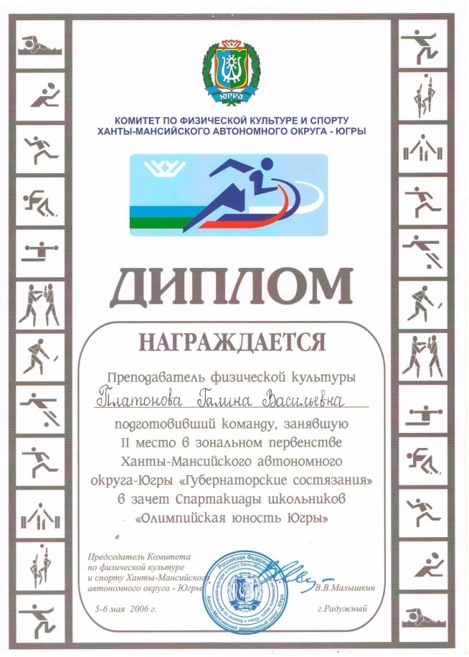
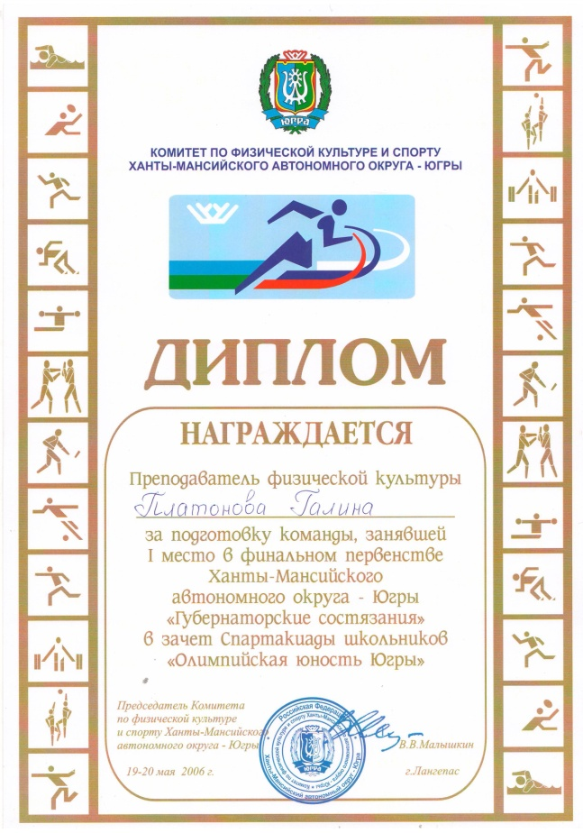

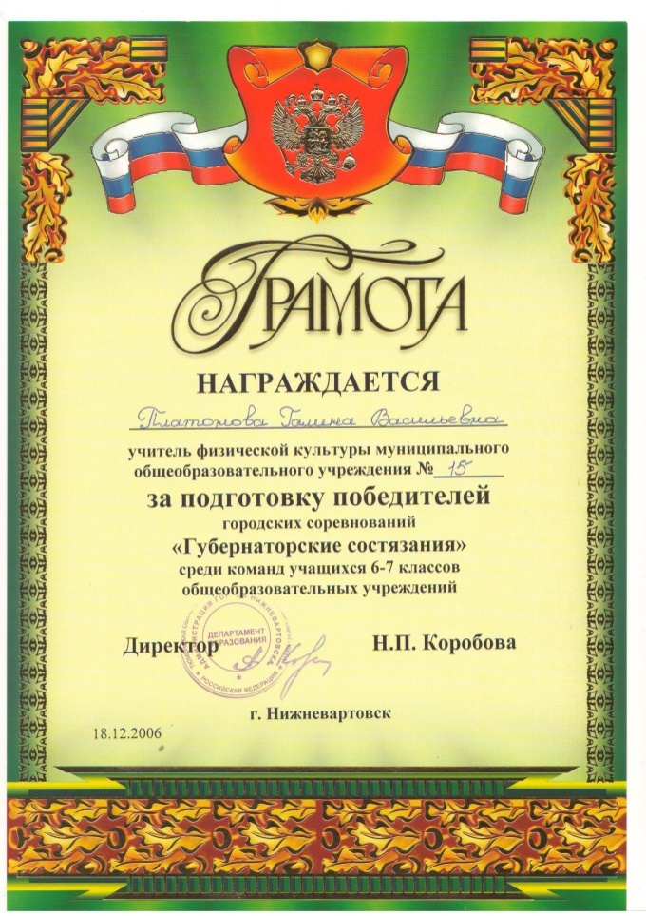

2007 г.
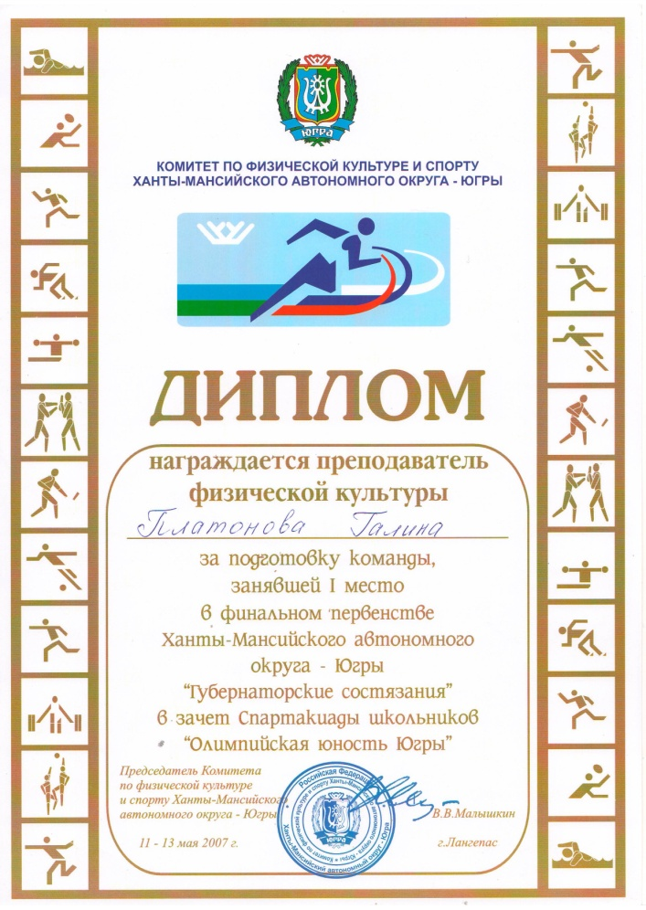
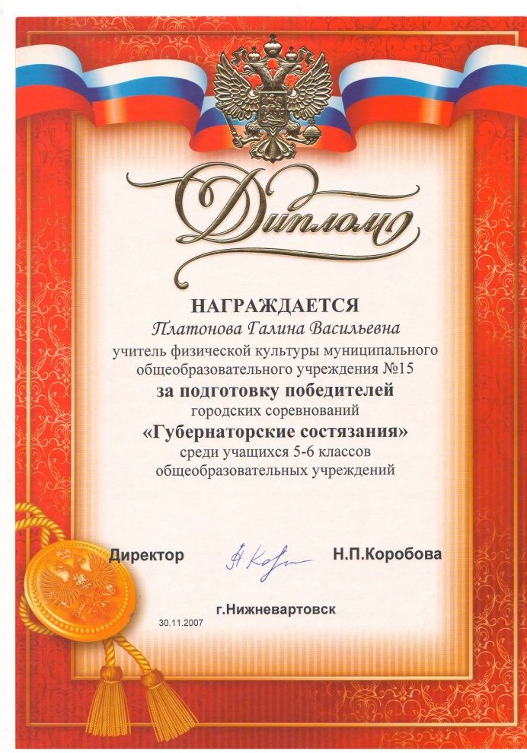

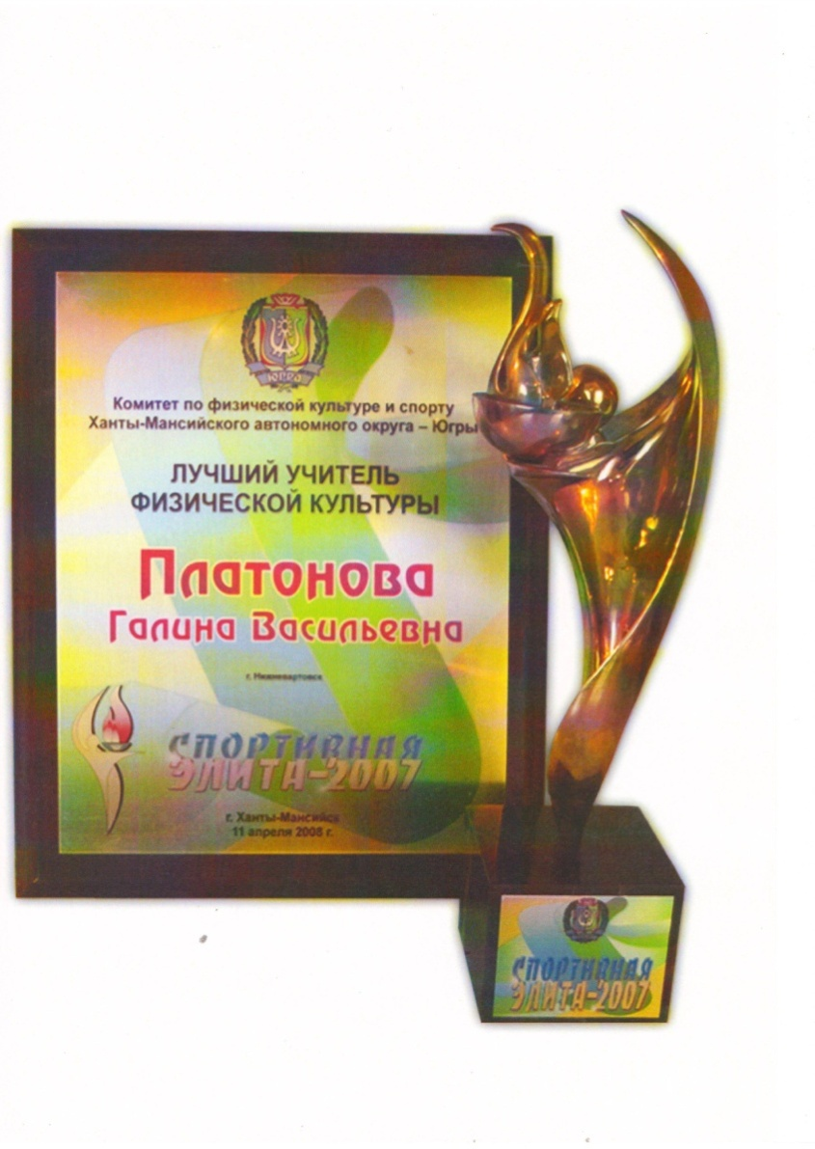
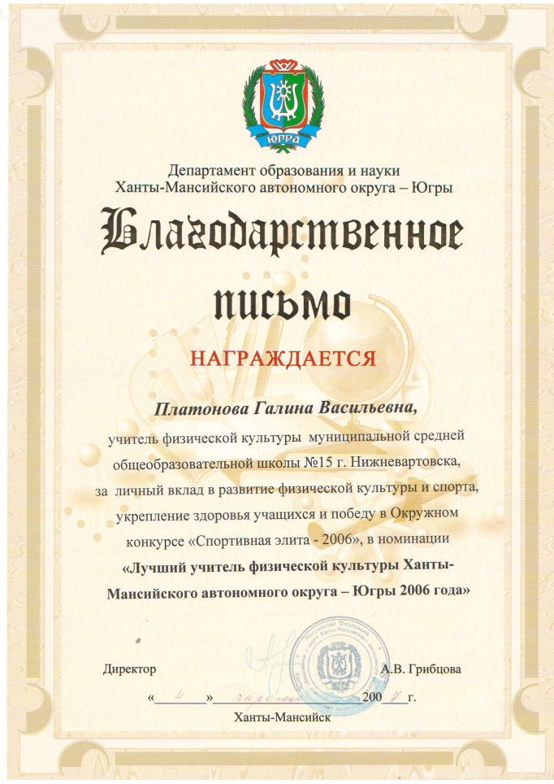

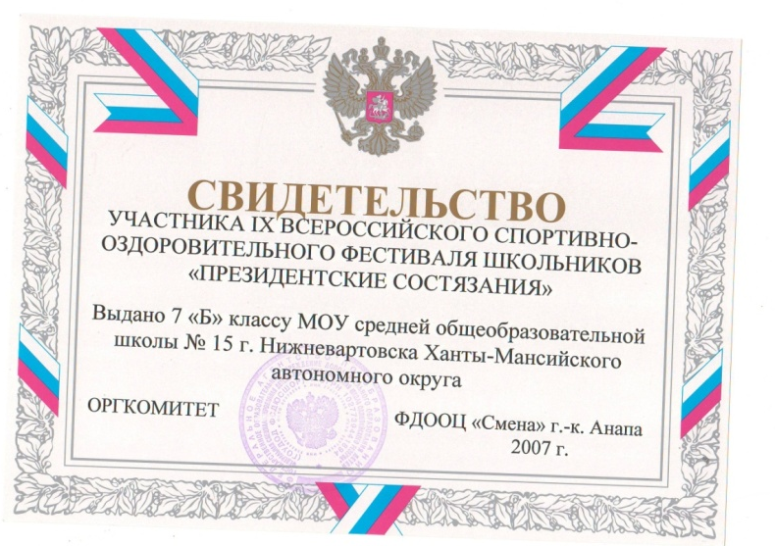
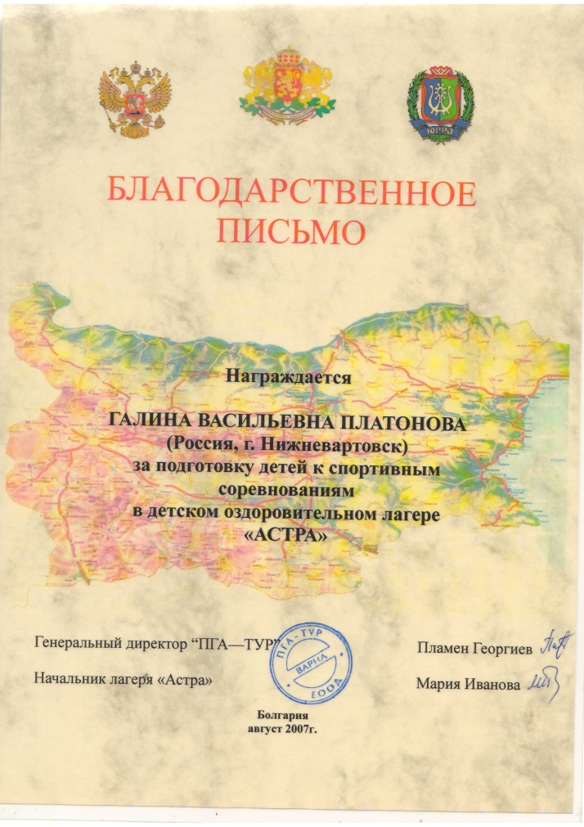
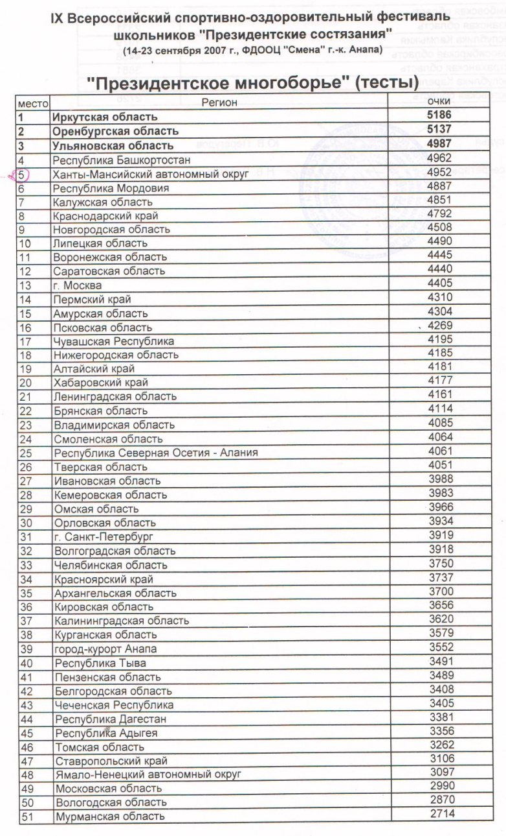

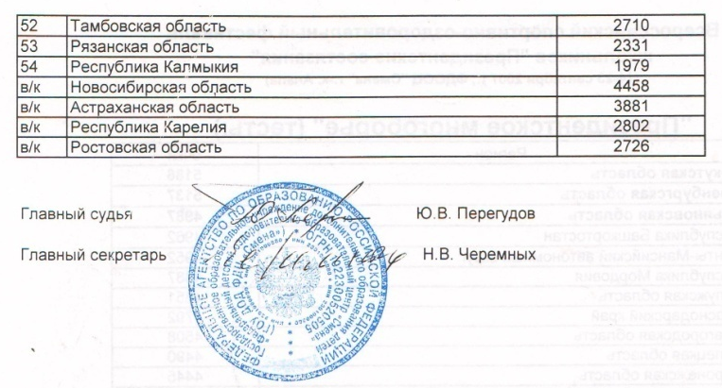

2008 г.
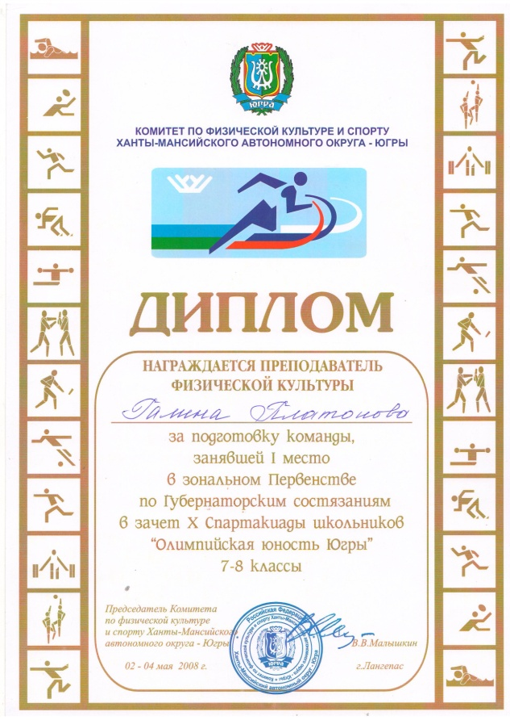
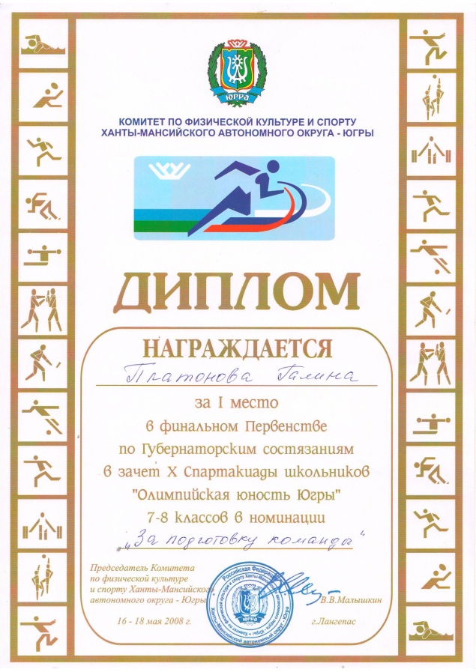

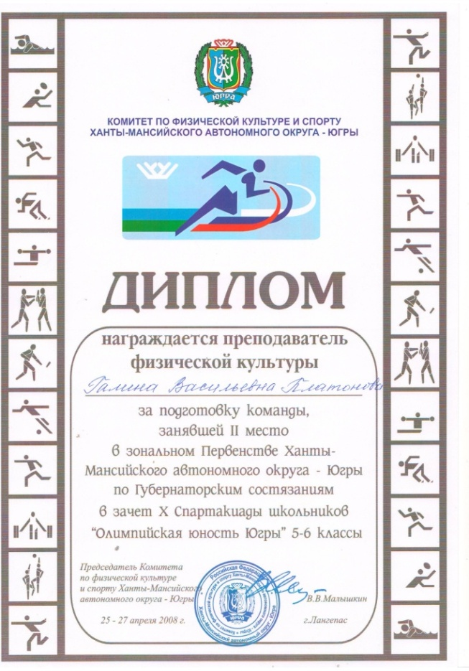
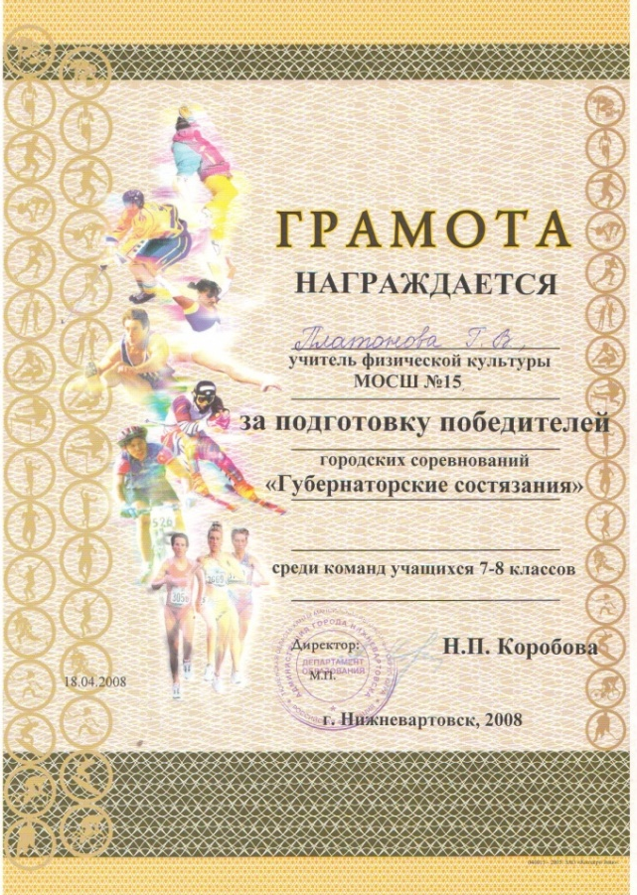

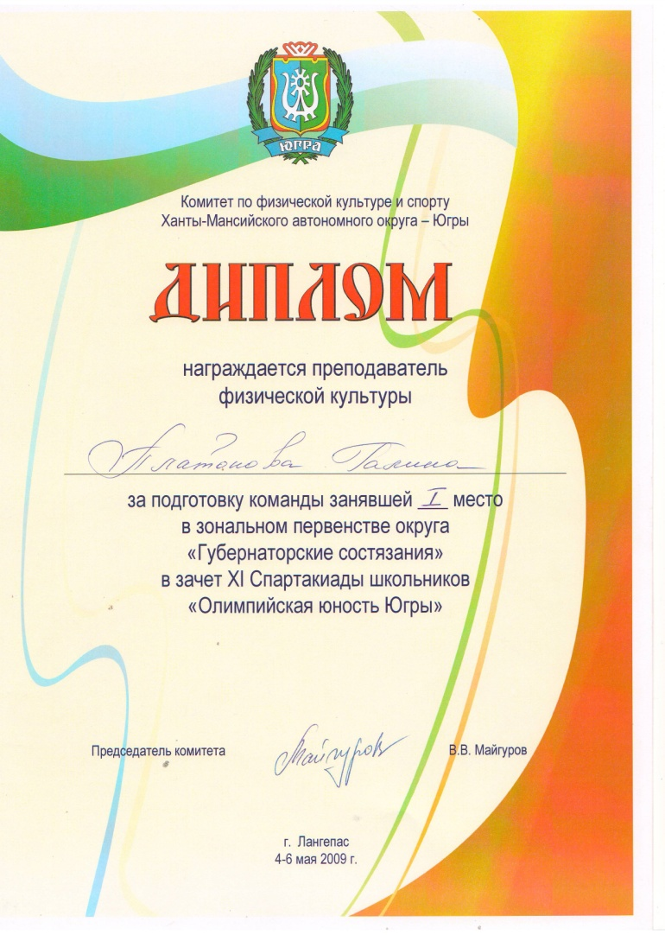
2009-2010 г.

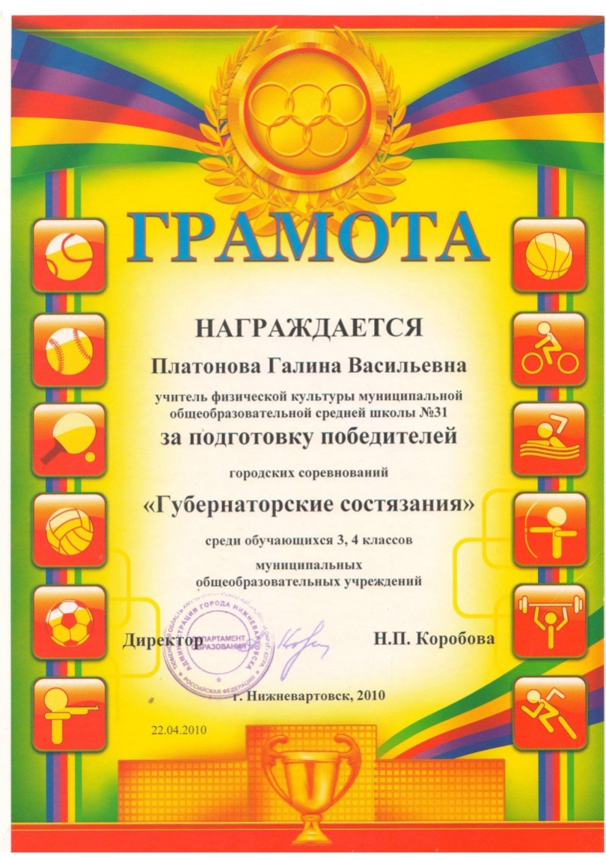

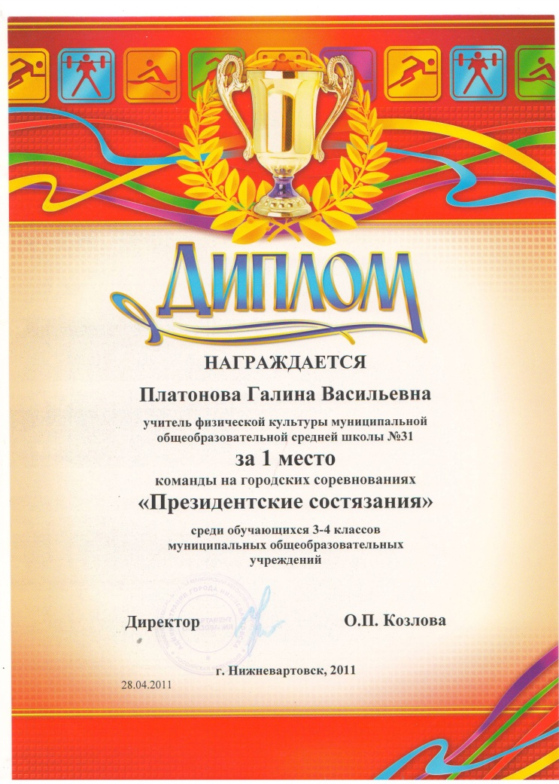
2011 г.

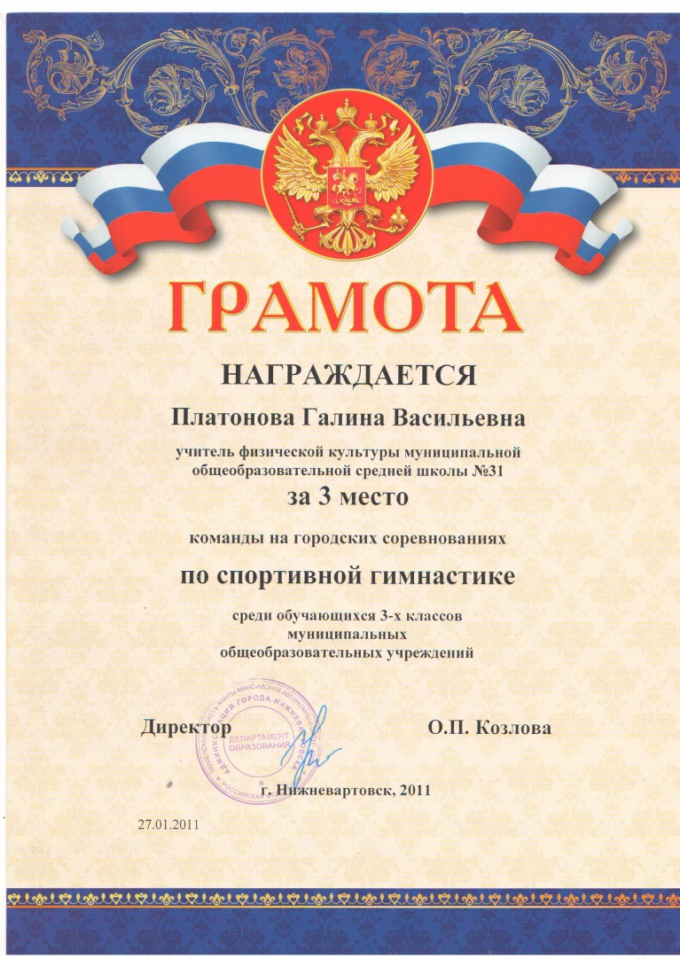

2012 г.

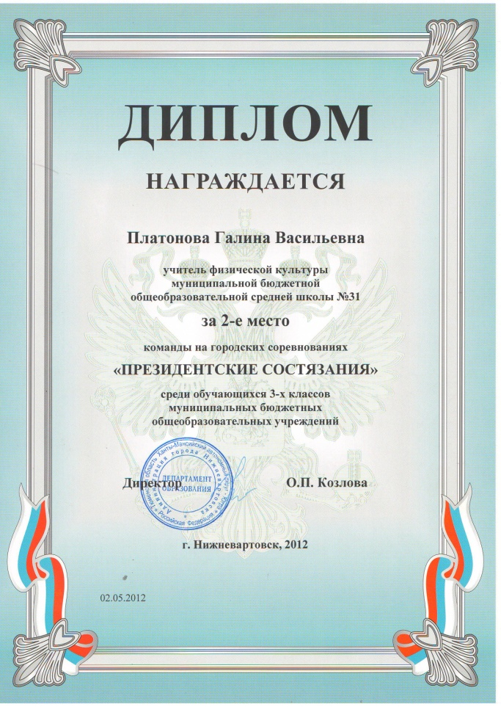
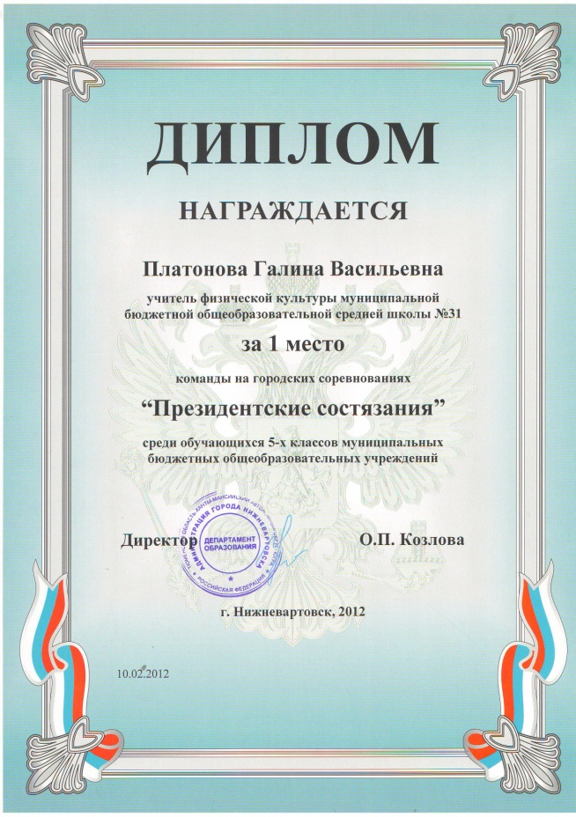

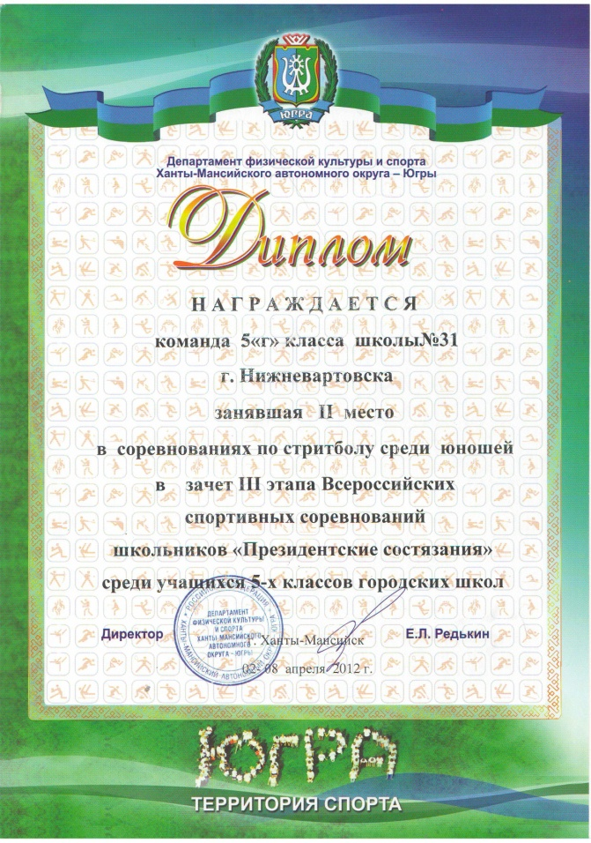
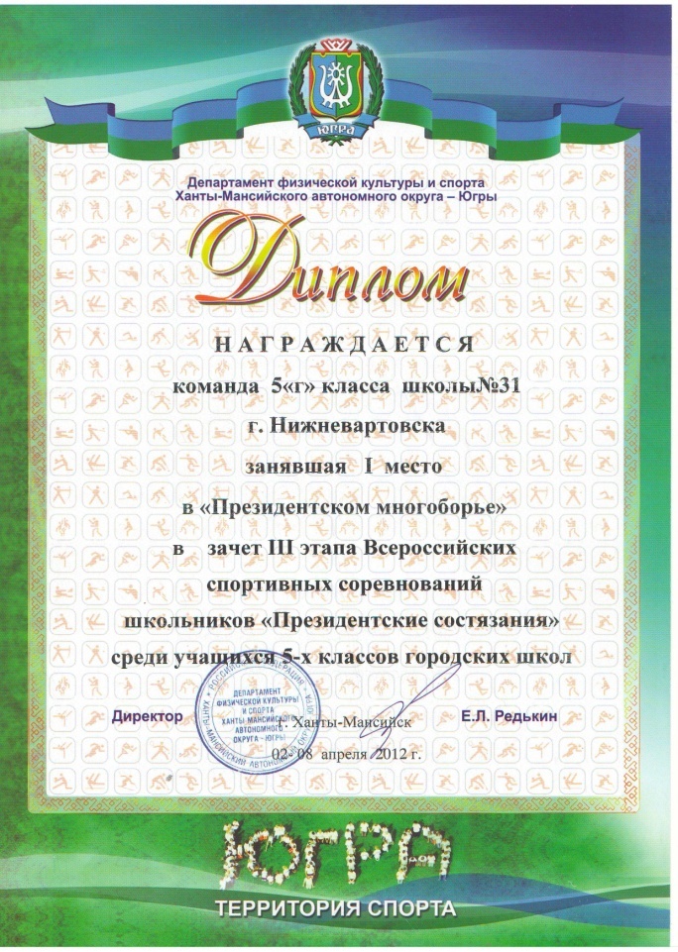

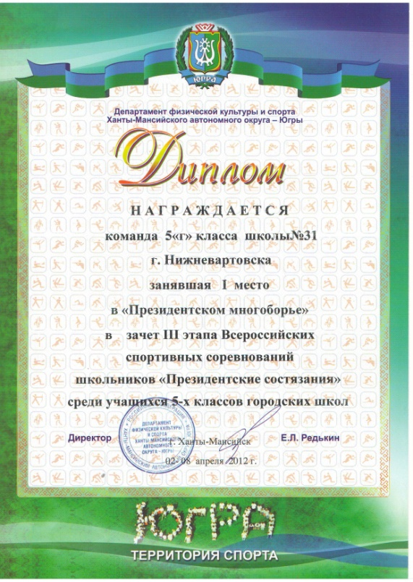
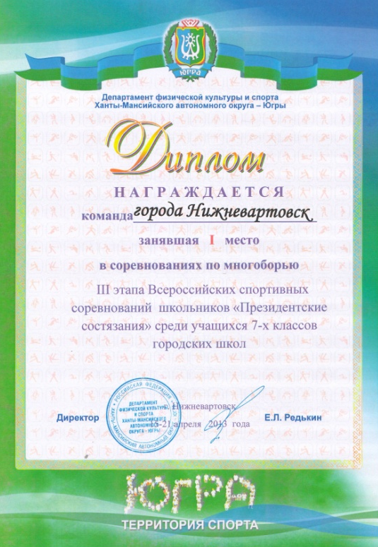
2013 г.

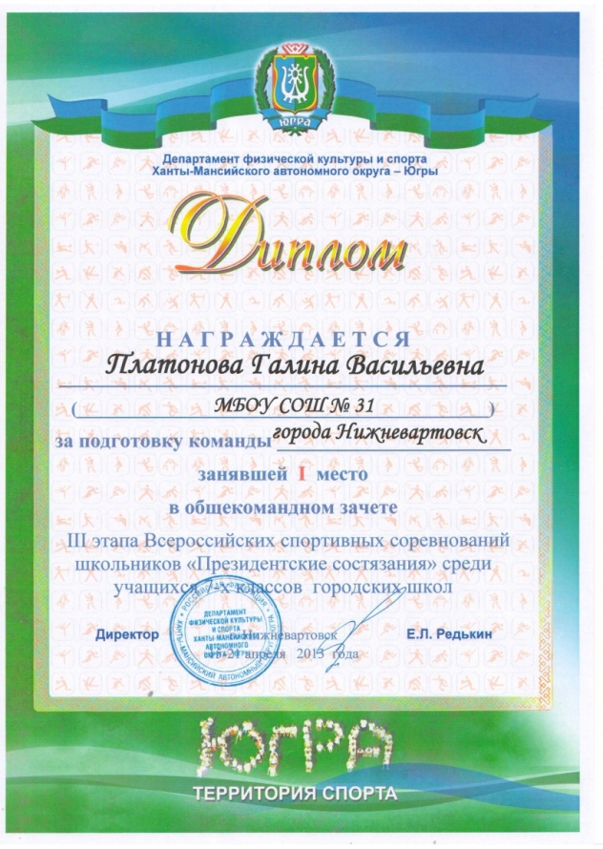

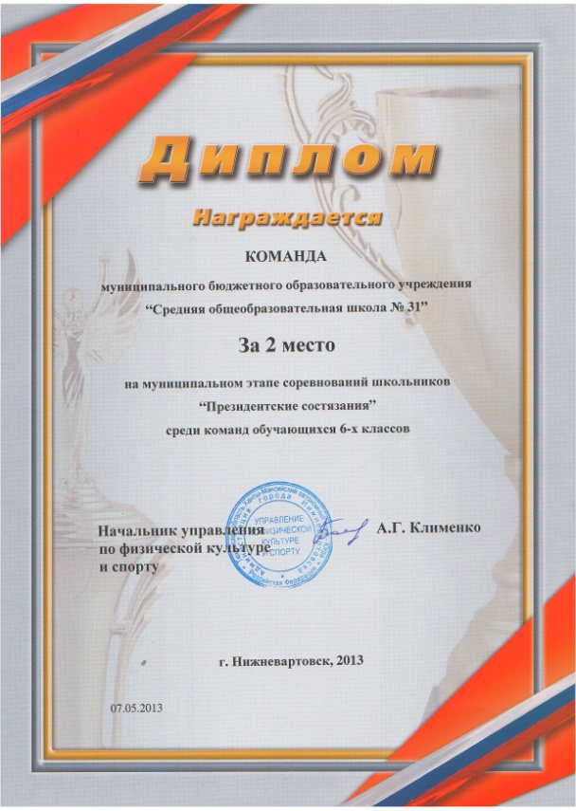
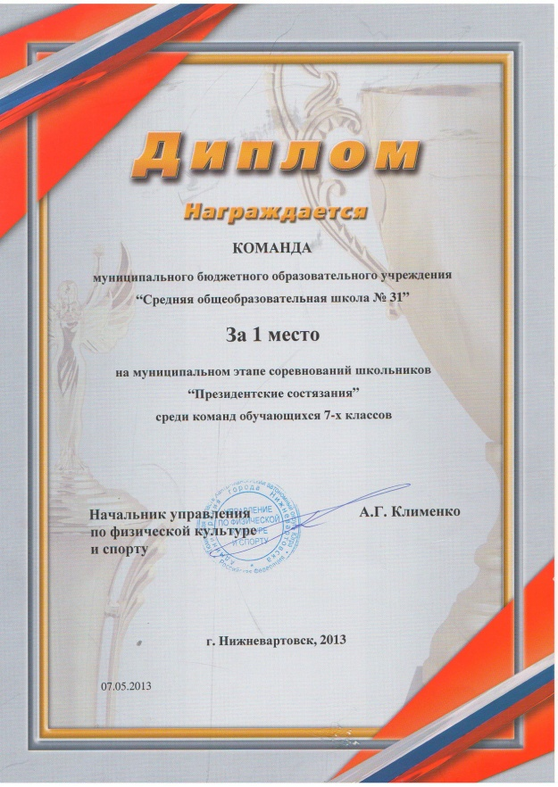

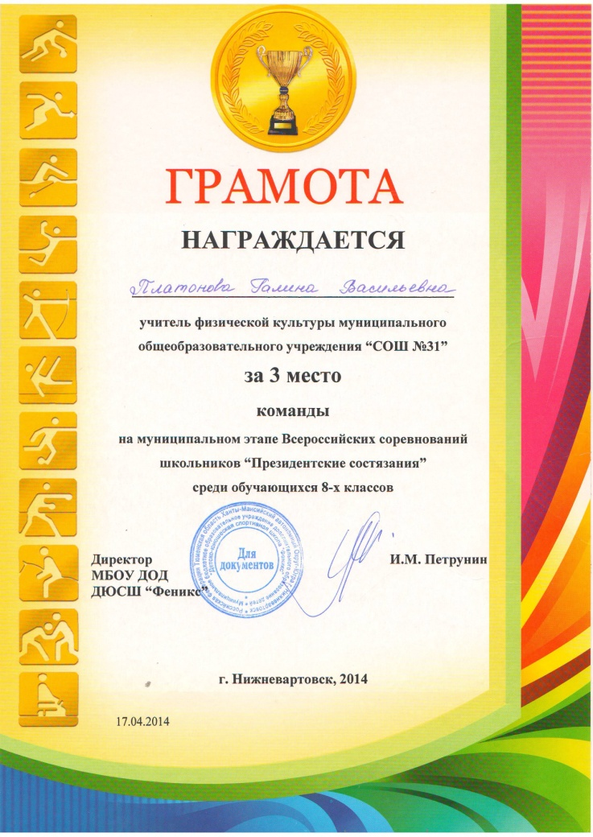

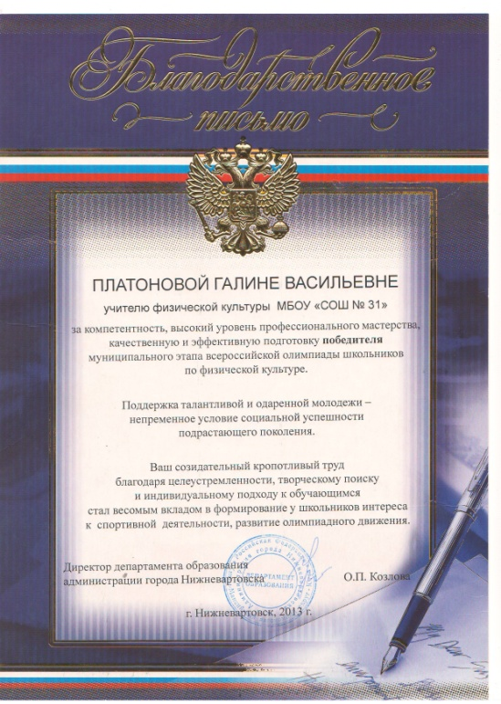
Приложение 2

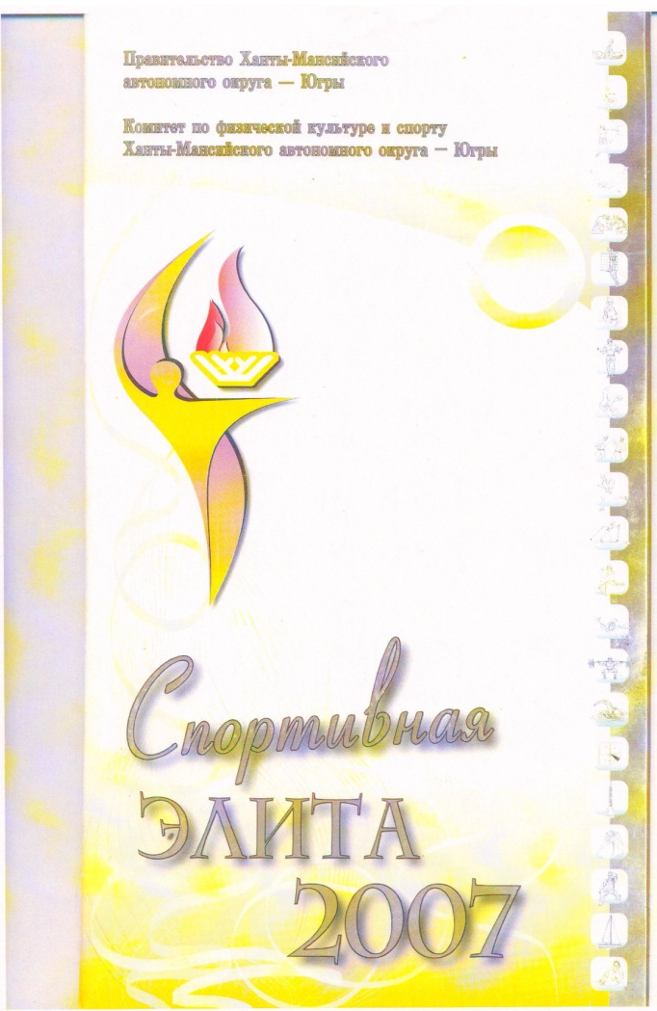
ПУБЛИКАЦИИ О КОМАНДЕ И ТРЕНЕРЕ

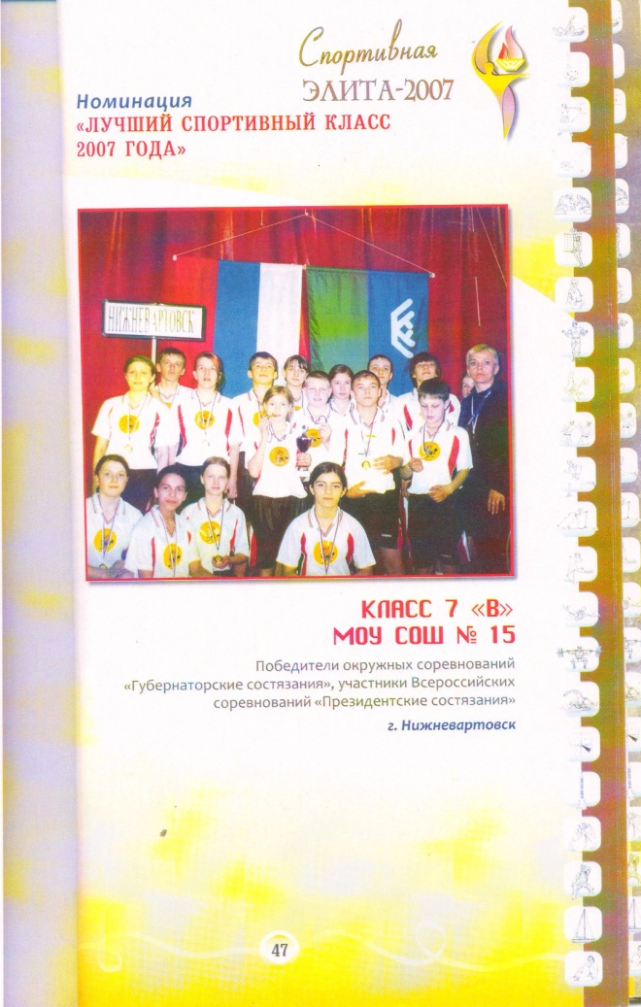
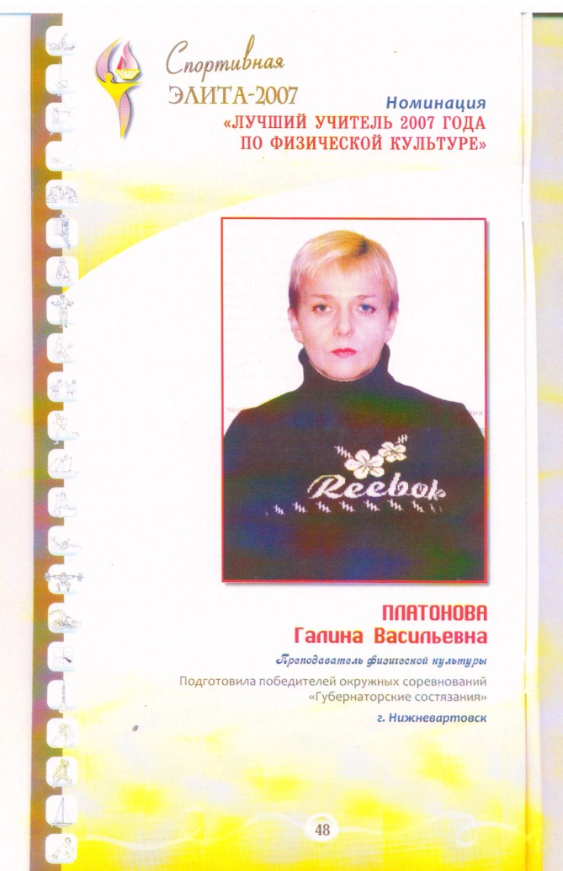

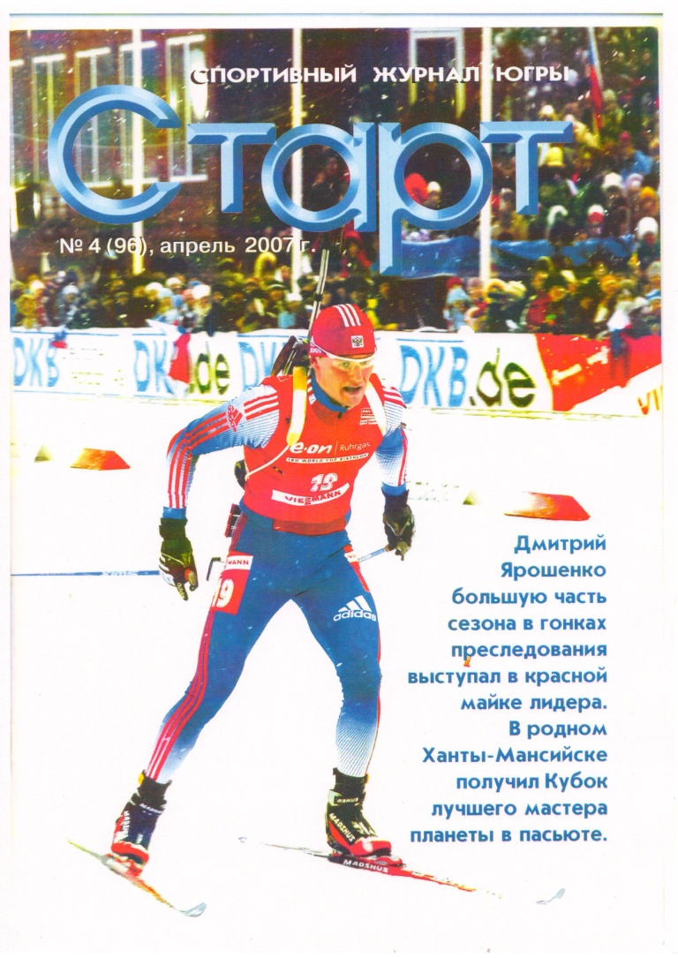

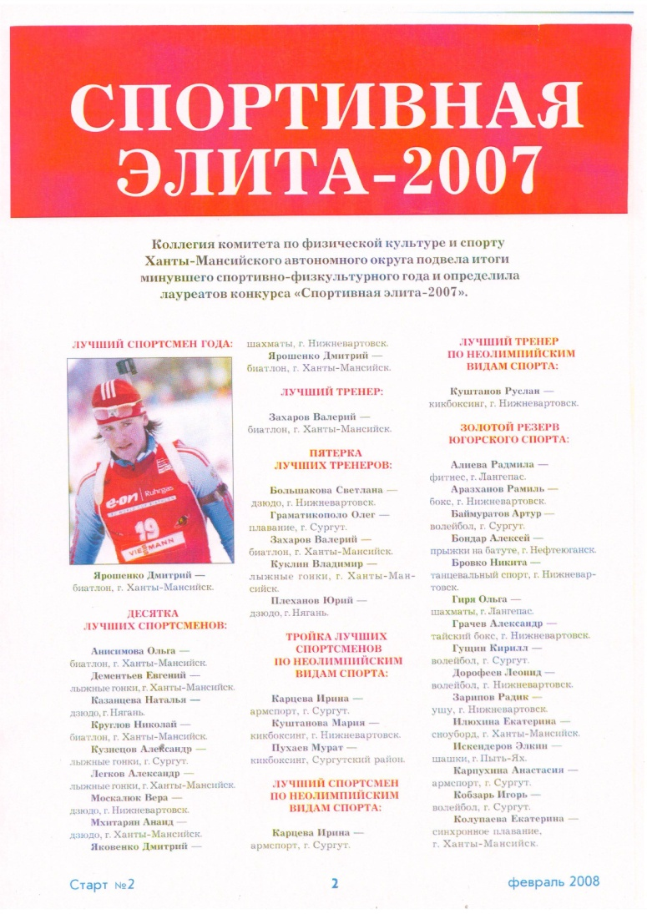

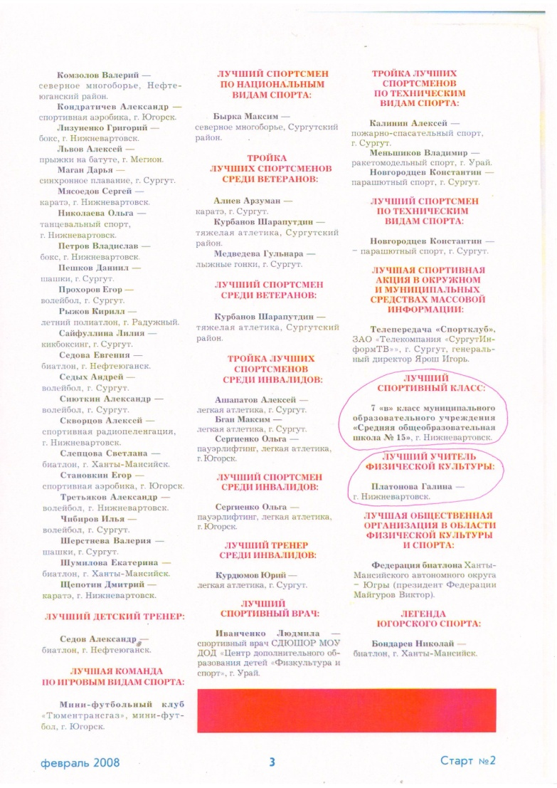
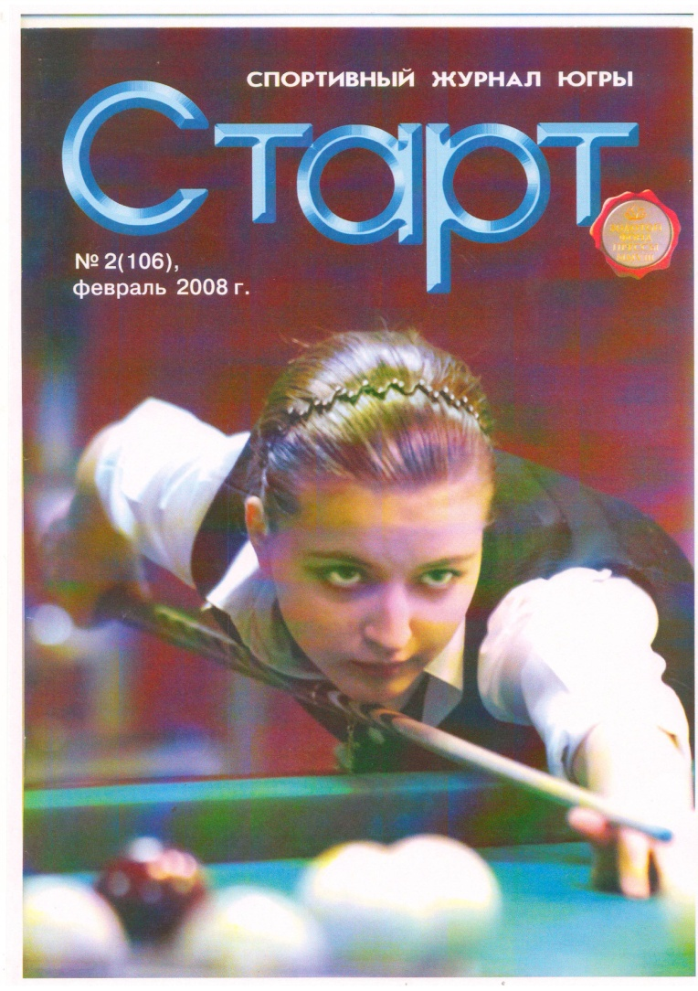

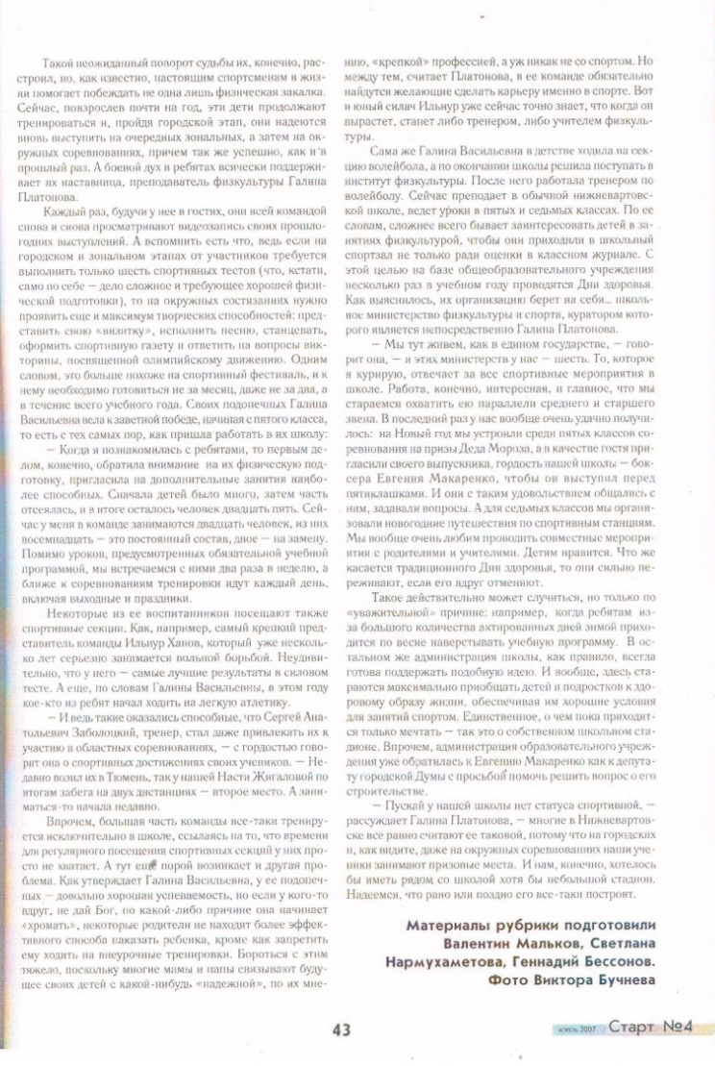
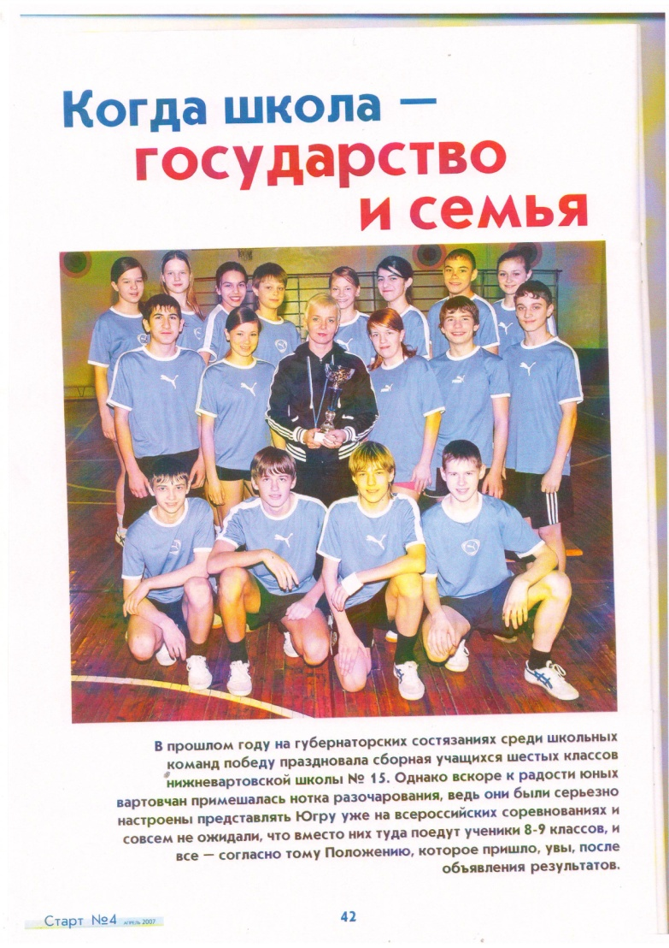
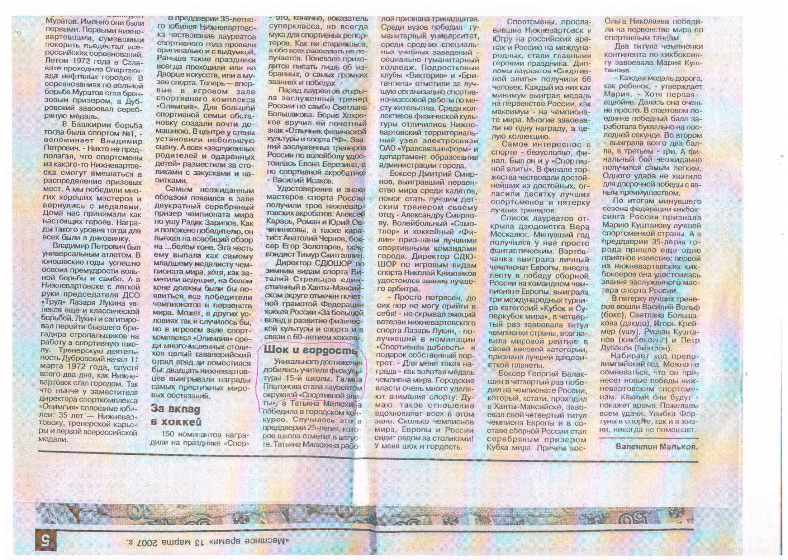
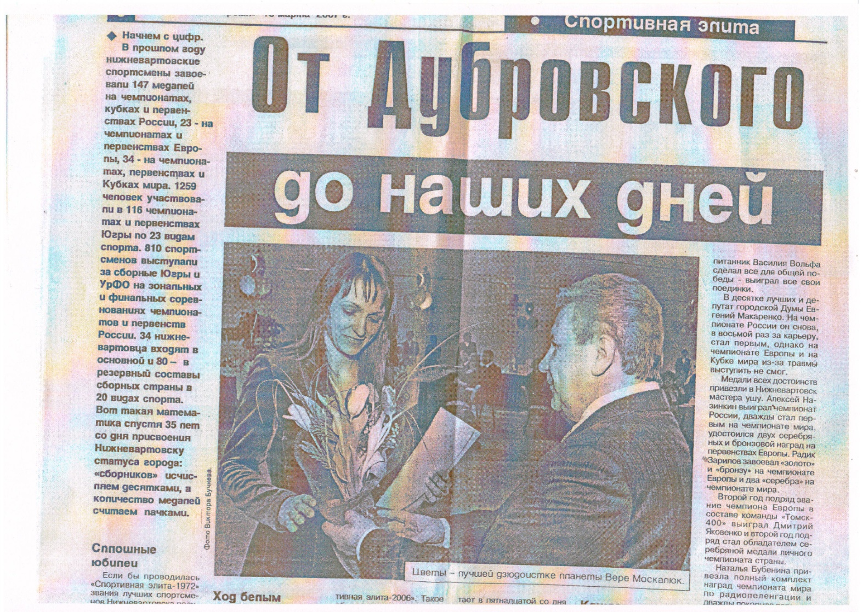
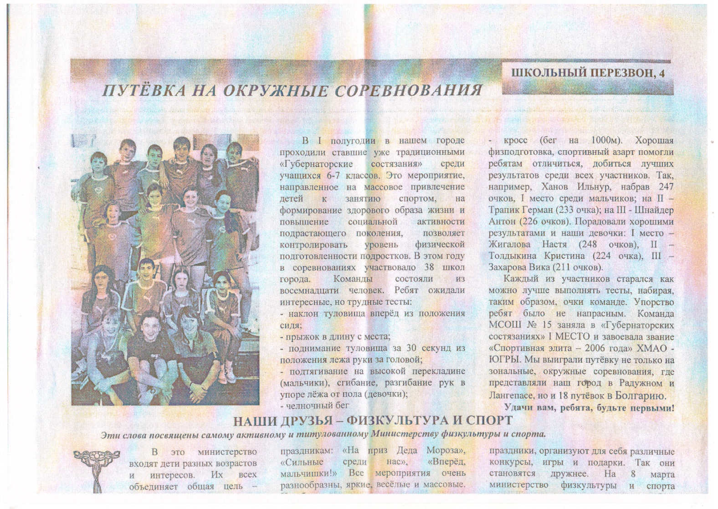
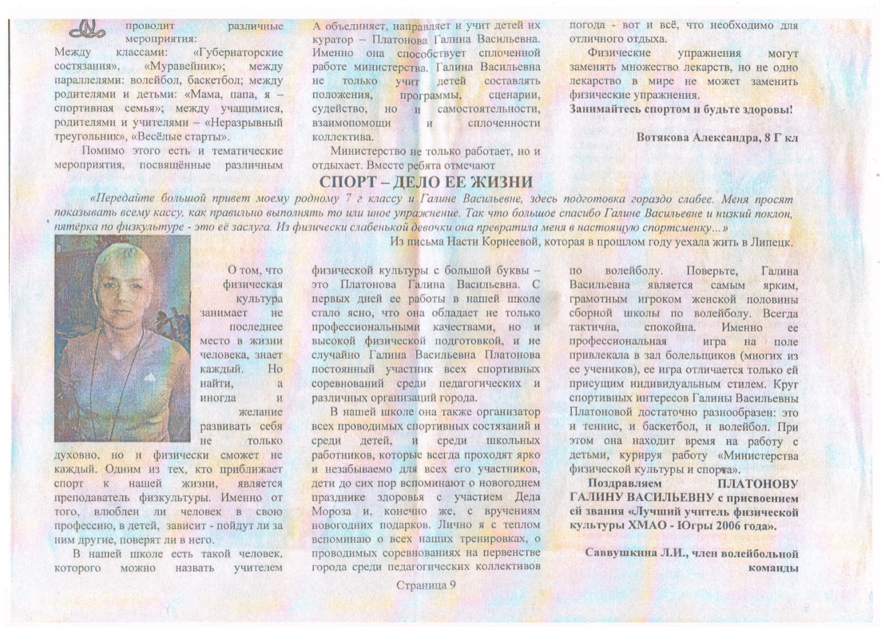

Приложение 3.
Протоколы с окружных соревнований с личным первенством
2007г.
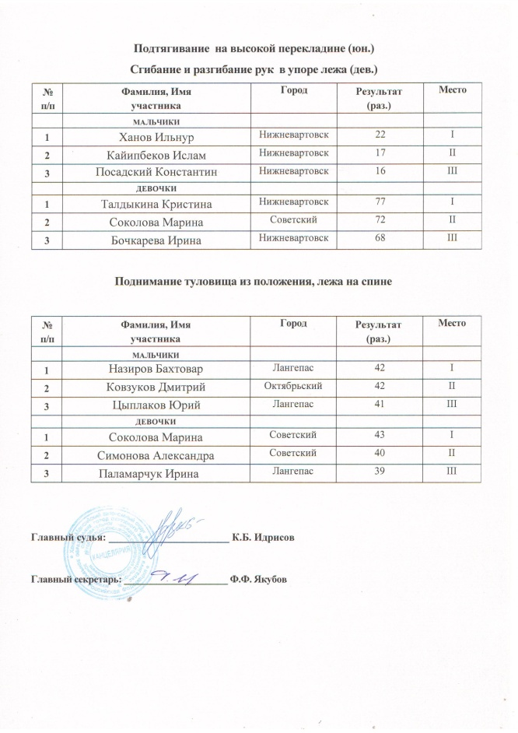
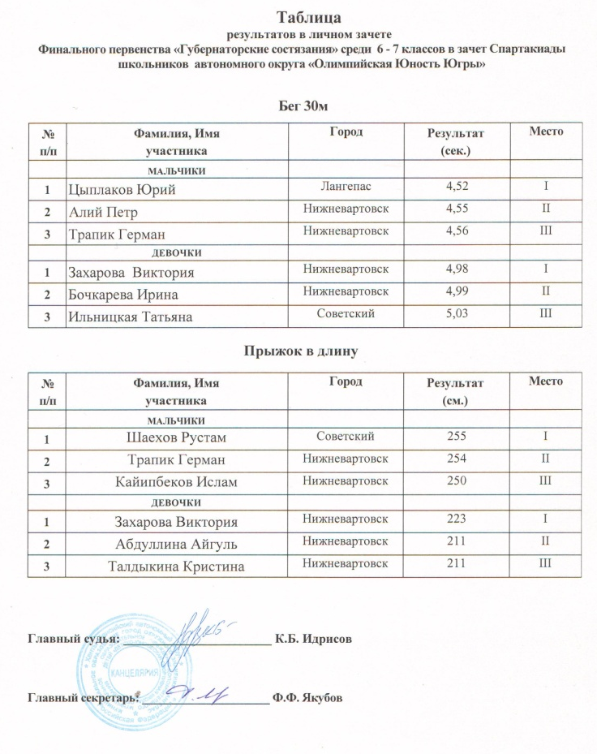

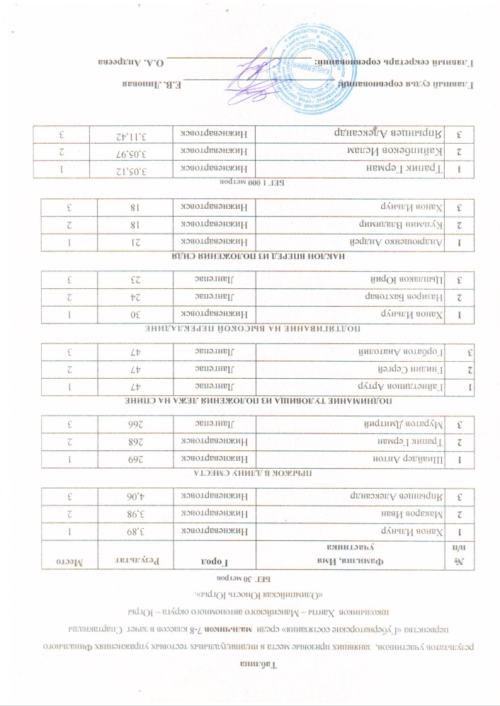
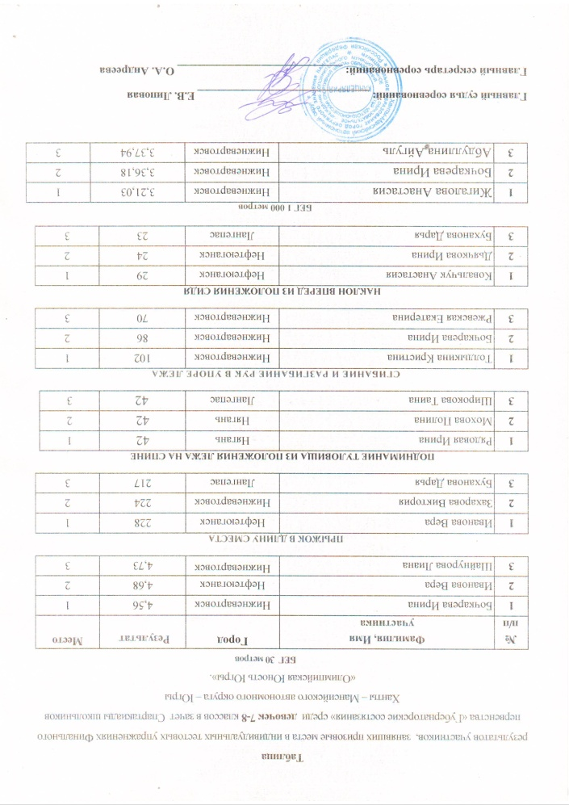
2008г.

2009г.
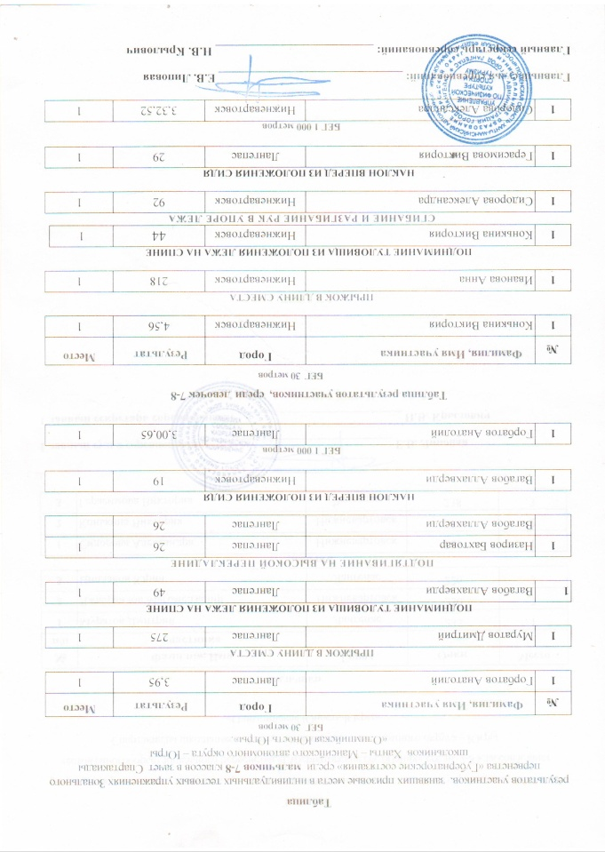
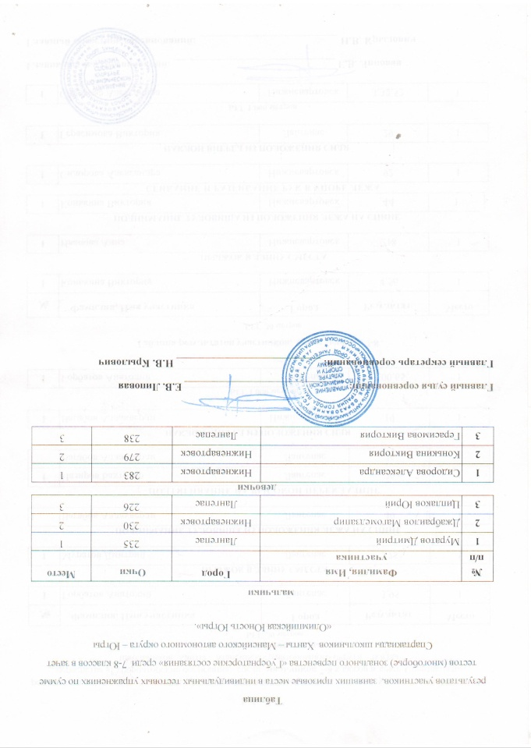

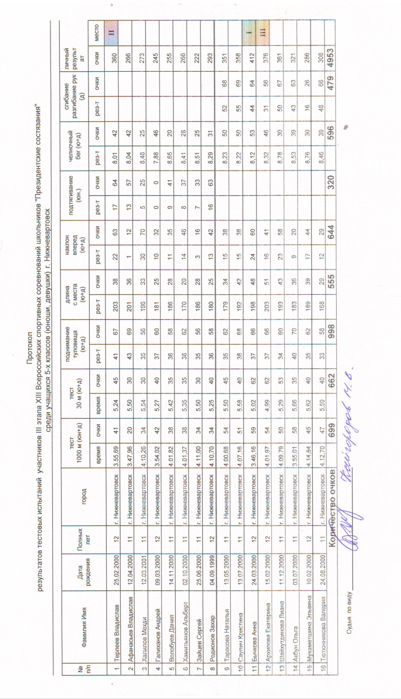

2010 г.

8. Используемая литература.

Источники (периодическая печать)
1. Андреев С.Н. Проблемы организации подготовки юных спортсменов в специализированных классах / Андреев С.Н., Исмаилов А.И. // Теория и практика физ. культуры. - 1985. - N 9
2. Вильчковский Э.С. Что есть что? Еще раз о круговой тренировке. // Вильчковский Э.С. Физкультура в школе 1971, №7
3. Дихтярев В.Я Круговая тренировка//Дихтярев В.Я Физическая культура в школе - 2005г. № 5
4. Левинов И. Я. Комплексная подготовка круговым методом//Левинов И. Я. Физкультура в школе - 2006. №2
5. Титова Т. Круговая тренировка с индивидуальным подходом / Титова Т. Спорт в школе - 2006. № 3
Литература
1.Бальсевич В.К. Физическая культура для всех и для каждого. - М.: ФиС, 1988. - 208 с.
2.Вайнбаум Я.С. и др. Гигиена физического воспитания и спорта. М.: издательский центр "Академия" 2002г. - 240с.
3.Верхошанская Н. Ю.'' Основы спортивной тренировки.'' Москва : ФИС, 1998.
4.Гуревич И.А. Круговая тренировка при развитии физических качеств / Гуревич И.А. - Минск: Высшая школа, 1985. - 256 с.
5. Курамшин Ю.Ф. Теория и методика физической культуры: учебник/ Курамшин Ю.Ф. - М.: «Советский спорт» 2004г. - 464 с.
6.Лях В. И. Тесты в физическом воспитании спортсменов . Пособие для тренеров. Москва Издательство АСТ . 1997 .
7.Матвеев Л.П. Основы спортивной тренировки. Москва: ФиС, 1977.
8.Холодов М.К., Кузнецов В.С. Теория и методы физического воспитания и спорта. М.: издательский центр "Академия" 2000г. -480с.

